超低能耗建筑计算报告书
公共建筑
高校教学楼


工程地点 | ： | 湘潭
建设单位 | ： | 湘潭市建筑施工研究院
设计单位 | ： | 湘潭市建筑设计研究院
设计人 | ： | 罗泳秋 王恺宇 王磊 陈婧怡 杨闵岚
校对人 | ： | 苏欢 李文菁 曹伟平
审定人 | ： | 苏欢 李文菁 曹伟平
报告日期 | : | 2026年1月1日

采用软件 | : 超低能耗PHES2025 | 
软件版本 | : 20250505(PLUS)
正版授权码 | : T13077002569
研发单位 | : 北京绿建软件股份有限公司

目 录

1 建筑概况 1
2 评估依据 1
3 气象数据 1
3.1 气象地点 1
3.2 逐日干球温度表 2
3.3 逐月辐照量表 2
3.4 峰值工况 2
4 建筑大样 3
5 围护结构 6
5.1 工程材料 6
5.2 屋顶 7
5.3 天窗类型 7
5.4 外墙 7
5.5 外窗热工 8
5.6 外窗气密性 9
5.7 外门气密性 10
5.8 户门气密性 10
5.9 规定项检查 10
6 围护结构概况 10
7 设计建筑 11
7.1 房间类型 11
7.2 系统类型 12
7.3 制冷系统 12
7.4 供暖系统 12
7.5 照明 12
7.6 生活热水 12
7.7 电梯 13
7.8 光伏发电 13
7.9 负荷分项统计 13
7.10 逐月负荷表 14
8 基准建筑 15
8.1 房间类型 15
8.2 系统类型 16
8.3 制冷系统 16
8.4 供暖系统 17
8.5 照明 17
8.6 生活热水 17
8.7 电梯 17
8.8 建筑负荷 18
8.9 负荷分项统计 18
8.10 逐月负荷表 18
9 能效结果 20
9.1 建筑能耗 20
9.2 结论 23
10 附录 24
10.1 工作日/节假日人员逐时在室率(%) 24
10.2 工作日/节假日照明开关时间表(%) 26
10.3 工作日/节假日设备逐时使用率(%) 28
10.4 工作日/节假日空调系统运行时间表(1:开,0:关) 31
10.5 工作日/节假日新风运行时间表(%) 31

建筑概况
工程名称 | 高校教学楼
工程地点 | 湖南-湘潭
地理位置 | 北纬：27.90° | 东经：112.90°
计算建筑面积(m²) | 地上14914 地下0
建筑层数 | 地上7 地下0
建筑高度（m） | 地上25.5 地下0.0
计算建筑体积(m³) | 55009.19
计算建筑外表面积(m²) | 9060.95
建筑气密性（换气次数N50） | 0.60
建筑类型细化 | 学校建筑
北向角度 | 45
结构类型 | 框架结构
外墙太阳辐射吸收系数 | 0.75
屋顶太阳辐射吸收系数 | 0.75
控温期 | 供冷期:6.1-10.15,供暖期:12.1-3.25

评估依据
1. 《近零能耗建筑技术标准》(GB/T51350-2019)
2. 《公共建筑节能设计标准》(GB50189-2015)
3. 《民用建筑热工设计规范》(GB50176-2016-2016)
4. 《建筑幕墙、门窗通用技术条件》(GB/T31433-2015)

气象数据

气象地点
湖南-长沙 (当前地点无气象数据，选用较近可用的气象地点), 《建筑节能气象参数标准》

逐日干球温度表
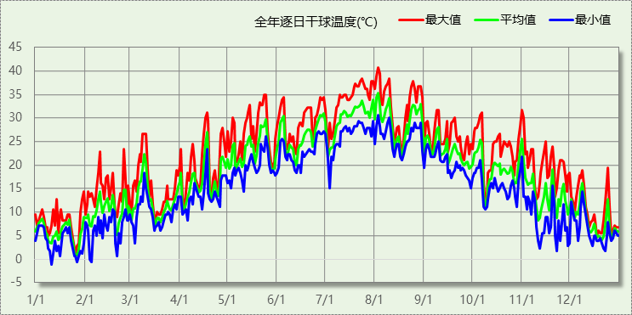

逐月辐照量表
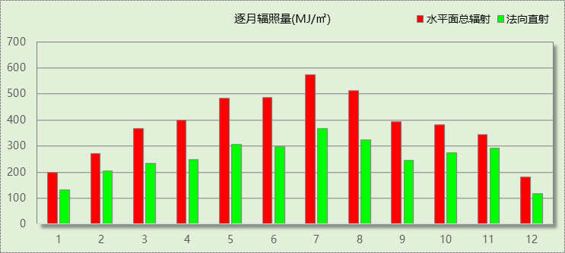

峰值工况
气象数据 | 时刻 | 干球温度(℃) | 湿球温度(℃) | 含湿量(g/kg) | 焓值(kj/kg)
最热 | 08月02日15时 | 40.6 | 26.7 | 17.1 | 84.8
最冷 | 01月10日06时 | -1.1 | -1.1 | 3.4 | 7.4

建筑大样
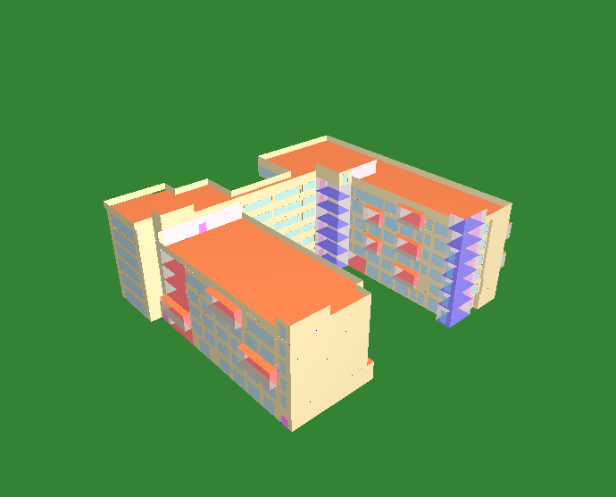
西南轴侧图
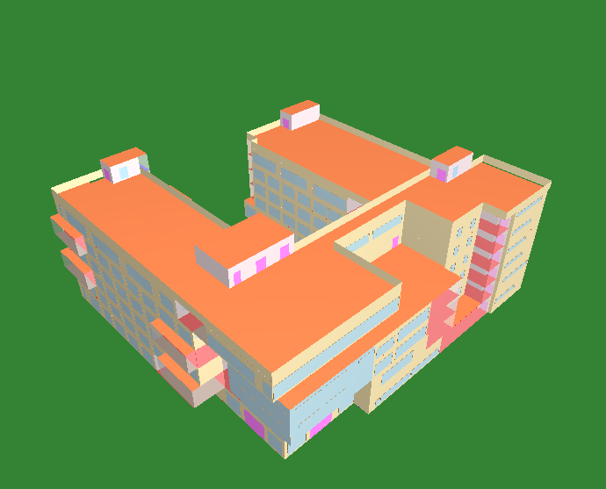
东北轴侧图
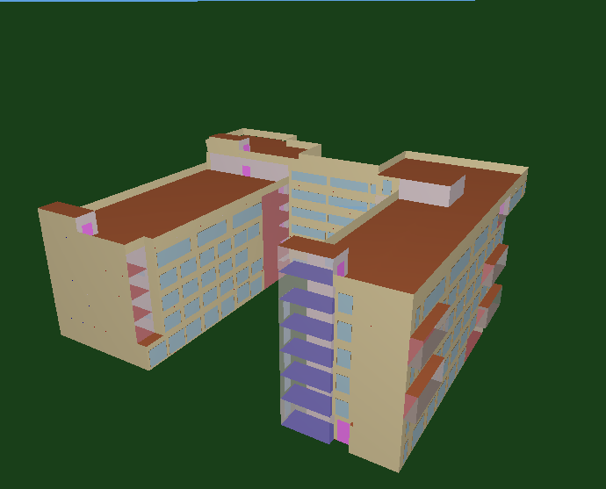
前视图
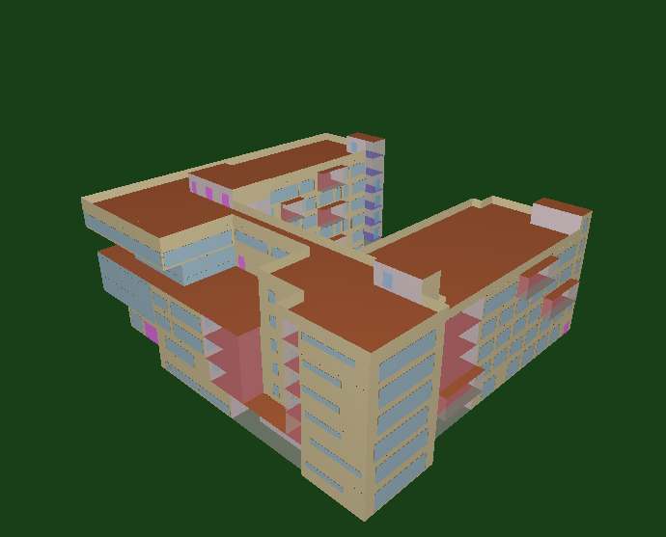
后视图

围护结构

工程材料
材料名称 | 导热系数  λ | 蓄热系数  S | 密度  ρ | 比热容  Cp | 蒸汽渗透  系数u | 数据来源
材料名称 | W/(m.K) | W/(㎡.K) | kg/m³ | J/(kg.K) | g/(m.h.kPa) | 数据来源
水泥砂浆 | 0.930 | 11.306 | 1800.0 | 1050.0 | 0.0210
聚合物水泥防水砂浆 | 0.930 | 11.306 | 1800.0 | 1050.0 | 0.0210
石灰砂浆 | 0.810 | 9.948 | 1600.0 | 1050.0 | 0.0443
钢筋混凝土 | 1.740 | 17.060 | 2500.0 | 920.0 | 0.0158
细石混凝土 | 1.280 | 13.570 | 2100.0 | 920.0 | 0.0173 | XJJ034-2022
难燃型挤塑聚苯板 | 0.030 | 0.540 | 25.0 | 5346.4 | 0.0162
加气混凝土砌块墙 | 0.220 | 3.490 | 700.0 | 1087.6 | 0.0111
聚氨酯防水涂料 | 0.150 | 6.070 | 580.0 | 5823.6 | 0.0014
五排孔陶粒混凝土自保温砖墙（200mm厚) | 0.200 | 2.918 | 1100.0 | 532.1 | 0.0000 | 湖南省公/居建节能设计标准常用材料-2022
SBS改性沥青防水卷材 | 0.230 | 9.370 | 900.0 | 5832.3 | 0.0014
岩棉保温装饰复合一体板 | 0.045 | 0.750 | 160.0 | 1074.3 | 0.4880
粉煤灰陶粒混凝土(ρ=1100) | 0.440 | 6.300 | 1100.0 | 1050.0 | 0.1350 | 四川65%导则
石灰水泥砂浆 | 0.870 | 10.750 | 1700.0 | 1074.4 | 0.0443
干铺聚酯无纺布一层 | 0.930 | 11.033 | 1800.0 | 1000.0 | 0.0100
现场喷涂硬泡聚氨酯防水保温材料(B1级) | 0.024 | 0.360 | 45.0 | 1650.1 | 0.0000 | DB34/T1466-2023

屋顶

屋顶构造一（上人倒置式屋面）
材料名称  （由上到下） | 厚度δ | 导热系数λ | 蓄热系数S | 修正  系数 | 热阻R | 热惰性  指标
材料名称  （由上到下） | (mm) | W/(m.K) | W/(㎡.K) | α | (㎡K)/W | D=R*S
细石混凝土 | 50 | 1.280 | 13.570 | 1.00 | 0.039 | 0.530
干铺聚酯无纺布一层 | － | － | 11.033 | － | 0.000 | 0.000
难燃型挤塑聚苯板 | 85 | 0.030 | 0.540 | 1.20 | 2.361 | 1.530
SBS改性沥青防水卷材 | 3 | 0.230 | 9.370 | 1.20 | 0.011 | 0.122
现场喷涂硬泡聚氨酯防水保温材料(B1级) | 2 | 0.024 | 0.360 | 1.25 | 0.067 | 0.030
石灰水泥砂浆 | 20 | 0.870 | 10.750 | 1.00 | 0.023 | 0.247
粉煤灰陶粒混凝土(ρ=1100) | 30 | 0.440 | 6.300 | 1.00 | 0.068 | 0.430
钢筋混凝土 | 120 | 1.740 | 17.060 | 1.00 | 0.069 | 1.177
石灰水泥砂浆 | 10 | 0.870 | 10.750 | 1.00 | 0.011 | 0.124
各层之和∑ | 320 | － | － | － | 2.649 | 4.189
外表面太阳辐射吸收系数 | 0.75
传热系数K=1/(0.16+∑R) | 0.36

天窗类型
本工程无此项围护结构

外墙

外墙（填充墙）构造一
材料名称  （由外到内） | 厚度δ | 导热系数λ | 蓄热系数S | 修正  系数 | 热阻R | 热惰性  指标
材料名称  （由外到内） | (mm) | W/(m.K) | W/(㎡.K) | α | (㎡K)/W | D=R*S
岩棉保温装饰复合一体板 | 45 | 0.045 | 0.750 | 1.05 | 0.952 | 0.750
聚氨酯防水涂料 | 1.5 | 0.150 | 6.070 | 1.00 | 0.010 | 0.061
聚合物水泥防水砂浆 | 6 | 0.930 | 11.306 | 1.00 | 0.006 | 0.073
水泥砂浆 | 20 | 0.930 | 11.306 | 1.00 | 0.022 | 0.243
五排孔陶粒混凝土自保温砖墙（200mm厚) | 200 | 0.200 | 2.918 | 1.00 | 1.000 | 2.918
水泥砂浆 | 20 | 0.930 | 11.306 | 1.00 | 0.022 | 0.243
各层之和∑ | 292.5 | － | － | － | 2.012 | 4.288
外表面太阳辐射吸收系数 | 0.75
传热系数K=1/(0.16+∑R) | 0.46

外窗热工

外窗构造
序号 | 构造名称 | 构造  编号 | 传热系数 | 窗遮阳  系数 | 可见光透射比
1 | 多腔塑钢型材窗 6 高透光单银 Low-E+12A+6 透明 | 369 | 1.85 | 0.52 | 0.720
1 | 多腔塑钢型材窗 6 高透光单银 Low-E+12A+6 透明 | 窗编号
1 | 多腔塑钢型材窗 6 高透光单银 Low-E+12A+6 透明 | 幕墙
1 | 来源：湖南省居住建筑节能设计标准 DBJ43/T025-2022
2 | 断桥铝合金型材窗断桥宽度 14.8mm6 中透光三银 Low-E+12air +6 透明(暖边间隔条） | 424 | 1.70 | 0.26 | 0.500
2 | 断桥铝合金型材窗断桥宽度 14.8mm6 中透光三银 Low-E+12air +6 透明(暖边间隔条） | 窗编号
2 | 断桥铝合金型材窗断桥宽度 14.8mm6 中透光三银 Low-E+12air +6 透明(暖边间隔条） | C1016，C1218，C1224，C1230，C1624，C22724，C3024，C3030，C3033，C3309，C3324，C3430，C3433，C3609，C3624，C3630，C3633，C3909，C3921，C3924，C4124，C4124[1724]，C4124[2424]，C4130，C4509，C6009，C6609，C7224，C7318，C7416，C7424，C7618，C8109，C8409，C8524，C9424，C0824，C11924，C1524，C1530，C1824，C3830，C4018，C4024，C4024[0224]，C4024[0324]，C4024[0424]，C4024[3624]，C4024[3724]，C4024[3824]，C7324，C7518，C7524，C7918，C7924，C8424，C9824，C9827，C9830
2 | 来源：湖南省居住建筑节能设计标准 DBJ43/T025-2022

外遮阳类型

平板外遮阳

序号 | 编号 | 水平挑出Ah (m) | 距离上沿Eh (m) | 垂直挑出Av (m) | 距离边沿Ev (m) | 挡板高Dh (m) | 挡板透射η*
1 | 窗洞自遮阳50 | 0.050 | 0.000 | 0.050 | 0.000 | 0.000 | 0.000

总体热工性能
朝向 | 面积 | 传热系数 | 夏季综合  太阳得热系数 | 冬季综合  太阳得热系数 | 窗墙比 | 标准要求 | 结论
东向 | 1314.97 | 1.73 | 0.27 | 0.27 | 0.44 | K≤2.20, 夏季SHGC≤0.15, 冬季SHGC≥0.40 | 无需判断
西向 | 1003.35 | 1.71 | 0.23 | 0.23 | 0.34 | K≤2.20, 夏季SHGC≤0.15, 冬季SHGC≥0.40 | 无需判断
综合平均 | 2318.31 | 1.72 | 0.26 | 0.26 | 0.39
标准依据 | 《近零能耗建筑技术标准》(GB/T51350-2019)第6.1.5条
标准要求 | K和SHGC值可按表6.1.5-2选取
结论 | 无需判断
备注：
本表出现的“无需判断”结论表示标准要求值是推荐值。
本表所统计的外窗包含凸窗。

外窗气密性
最不利气密性等级 | 8级（门窗编号：C0824）
标准依据 | 《近零能耗建筑技术标准》第6.1.4条，分级与检测方法《建筑幕墙、门窗通用技术条件》(GB/T31433-2015)
标准要求 | 外窗及外门户门气密性不宜低于《建筑幕墙、门窗通用技术条件》(GB/T31433-2015)的8级
结论 | 适宜

外门气密性
最不利气密性等级 | 6级（门窗编号：FM甲1821）
标准依据 | 《近零能耗建筑技术标准》第6.1.4条，分级与检测方法《建筑幕墙、门窗通用技术条件》(GB/T31433-2015)
标准要求 | 外窗及外门户门气密性不宜低于《建筑幕墙、门窗通用技术条件》(GB/T31433-2015)的6级
结论 | 适宜

户门气密性
最不利气密性等级 | －
标准依据 | 《近零能耗建筑技术标准》第6.1.4条，分级与检测方法《建筑幕墙、门窗通用技术条件》(GB/T31433-2015)
标准要求 | 外窗及外门户门气密性不宜低于《建筑幕墙、门窗通用技术条件》(GB/T31433-2015)的6级
结论 | －

规定项检查
序号 | 检查项 | 结论
1 | 屋顶 | 无需判断
2 | 天窗类型 | 无屋顶透光部分
3 | 外墙 | 无需判断
4 | 外窗热工 | 无需判断
5 | 外窗气密性 | 适宜
6 | 外门气密性 | 适宜
7 | 户门气密性 | 适宜
备注：本表出现的“无需判断”表示该项的标准要求值是推荐值。

围护结构概况

 |  | 设计建筑 |  |  | 基准建筑
屋顶传热系数K  和热惰性指标 D |  | 0.36  4.19 |  |  | －－  3.43
外墙传热系数K  和热惰性指标 D |  | 0.46  4.29 |  |  | 0.80  3.64
挑空(或架空)楼板传热系数K  和热惰性指标 D |  | 0.68  2.75 |  |  | 0.70  2.70
天窗传热系数K  和太阳得热系数 SHGC |  | －  － |  |  | －  －
外窗（包括透明幕墙） | 朝向 | 窗墙比 | 传热  系数 | 太阳得热系数 | 窗墙比 | 传热  系数 | 太阳得热系数
外窗（包括透明幕墙） | 南向 | － | － | － | － | － | －
外窗（包括透明幕墙） | 北向 | － | － | － | － | － | －
外窗（包括透明幕墙） | 东向 | 0.44 | 1.73 | 0.27 | 0.25 | 0.00 | 0.00
外窗（包括透明幕墙） | 西向 | 0.34 | 1.71 | 0.23 | 0.25 | 0.00 | 0.00
备注：
1. 传热系数的单位W/(m2.k)，其他参数无量纲.
2. 屋顶和外墙的传热系数K和热情性指标D指平均值.
3. 设计建筑：“—”代表本工程无对应项.
4. 参照建筑：“— —”代表参照建筑不要求，取值同设计建筑.

设计建筑

房间类型

房间参数表
房间类型 | 空调  温度℃ | 供暖  温度℃ | 新风量 | 渗透风  换气次数 | 人员密度 | 照明功率 | 插座设备  功率
会议室 | 26 | 20 | 30(m³/h.人) | 0(次/h) | 3.3(㎡/人) | 8(W/㎡) | 5(W/㎡)
办公-普通办公室 | 26 | 20 | 30(m³/h.人) | 0(次/h) | 10(㎡/人) | 8(W/㎡) | 13(W/㎡)
卫生间 | 26 | 20 | 30(m³/h.人) | 0(次/h) | 6(㎡/人) | 4(W/㎡) | 5(W/㎡)
多媒体教室 | 26 | 20 | 30(m³/h.人) | 0(次/h) | 1.12(㎡/人) | 8(W/㎡) | 5(W/㎡)
大厅 | 26 | 20 | 30(m³/h.人) | 0(次/h) | 20(㎡/人) | 8(W/㎡) | 0(W/㎡)
库房 | － | － | 30(m³/h.人) | 0(次/h) | 6(㎡/人) | 9(W/㎡) | 5(W/㎡)
库房 | － | － | 30(m³/h.人) | 0(次/h) | 10(㎡/人) | 2(W/㎡) | 15(W/㎡)
报告厅 | 26 | 20 | 30(m³/h.人) | 0(次/h) | 4(㎡/人) | 12(W/㎡) | 20(W/㎡)
普通办公室 | 26 | 20 | 30(m³/h.人) | 0(次/h) | 10(㎡/人) | 8(W/㎡) | 13(W/㎡)
普通教室 | 26 | 20 | 30(m³/h.人) | 0(次/h) | 1.12(㎡/人) | 8(W/㎡) | 5(W/㎡)
楼梯间 | － | － | 30(m³/h.人) | 0(次/h) | 10(㎡/人) | 2(W/㎡) | 15(W/㎡)
楼梯间 | － | － | 20(m³/h.人) | 0(次/h) | 50(㎡/人) | 0(W/㎡) | 0(W/㎡)
空房间 | － | － | 20(m³/h.人) | 0(次/h) | 50(㎡/人) | 2(W/㎡) | 0(W/㎡)
绘图室 | 26 | 20 | 30(m³/h.人) | 0(次/h) | 10(㎡/人) | 8(W/㎡) | 13(W/㎡)
美术教室 | 26 | 20 | 30(m³/h.人) | 0(次/h) | 1.12(㎡/人) | 8(W/㎡) | 5(W/㎡)
计算机房 | 26 | 20 | 30(m³/h.人) | 0(次/h) | 10(㎡/人) | 9(W/㎡) | 13(W/㎡)
设备间 | － | － | 0(m³/h.人) | 0(次/h) | 0(人) | 2(W/㎡) | 0(W/㎡)
走廊 | 26 | 20 | 30(m³/h.人) | 0(次/h) | 20(㎡/人) | 8(W/㎡) | 0(W/㎡)
阅览室 | 26 | 20 | 30(m³/h.人) | 0(次/h) | 2.5(㎡/人) | 8(W/㎡) | 5(W/㎡)

作息时间表
详见附录

系统类型

系统分区
系统编号 | 系统类型 | 面积(㎡) | 包含的房间
自动 | 中央空调-双管制风机盘管 | 11089.56 | 所有房间

热回收参数
系统编号 | 热回收 | 供冷 |  | 供暖
系统编号 | 热回收 | 回收效率(%) | 启动温(焓)差 | 回收效率(%) | 启动温(焓)差
自动 | 全热回收 | 50 | 5kJ/kg | 72 | 5(kJ/kg)

制冷系统

供暖系统

照明
房间类型 | 单位面积电耗  (kWh/㎡) | 房间数量 | 房间合计面积  (㎡) | 合计电耗  (kWh)
总计 |  |  |  | 0

生活热水

热水需求
分区 | 用水定额  (L/人·d) | 热水温差(℃) | 用水人数 | 年使用天数 | 所需热量  (kWh/a)
办公室 | 10 | 45 | 100 | 280 | 14405
总计 |  |  |  |  | 14405

太阳能集热
年集热量(MJ) | 年均集热效率(%) | 热量损失率(%) | 太阳能提供热量(kWh/a)
0 | 30 | 25 | 0

热水设备
热水设备 | 供热比例 | 供热量(kWh/a) | 能源 | 效率(%) | 耗电量(kWh/a)
电加热 | 1 | 14405 | 电 | 90 | 16006
备注
注：
1.设计建筑热水设备承担的热水全年累计负荷=需求热量－太阳能供热量。
2.使用天然气锅炉时，按照《建筑节能与可再生能源利用通用规范》GB55015-2021中有关数据折算标煤和折电。

电梯

直梯
名称 | 特定能量消耗(mWh/kgm) | 额定载重量(kg) | 速度(m/s) | 待机功率(W) | 运行时长(h/天) | 年运行天数 | 数量 | 全年电耗  (kWh)
垂直电梯 | 1.2 | 1150 | 1.65 | 150 | 1.5 | 260 | 2 | 8149
总计 |  |  |  |  |  |  |  | 8149

光伏发电
月 | 发电量(kWh)
1 | 4300
2 | 4400
3 | 5900
4 | 7800
5 | 8600
6 | 8400
7 | 12200
8 | 9700
9 | 7900
10 | 6800
11 | 5900
12 | 4300
总计 | 86200

负荷分项统计
分类 | 围护传热 | 室内得热 | 窗日射 | 不利  新风/渗透 | 有利  新风/渗透 | 热回收 | 合计
供暖(kWh/㎡) | 0.00 | 0.00 | 0.00 | 0.00 | — | 0.00 | 0.00
供冷(kWh/㎡) | 0.00 | 0.00 | 0.00 | 0.00 | 0.00 | 0.00 | 0.00
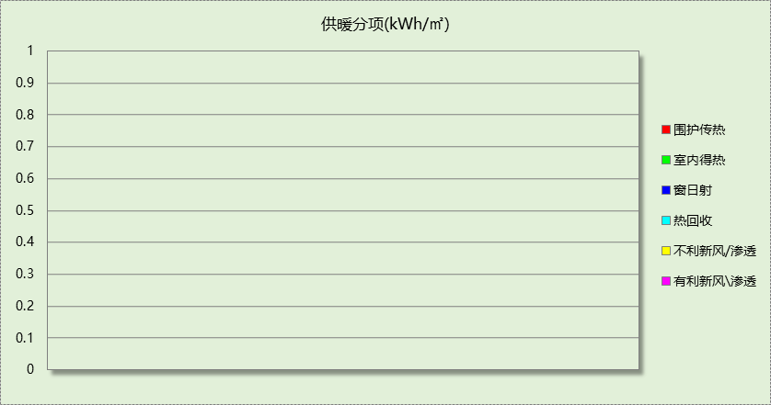
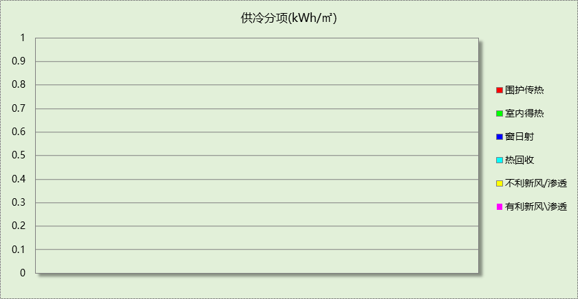

逐月负荷表
月份 | 供暖(kWh) | 供冷(kWh) | 热负荷  峰值(kW) | 热负荷  峰值时刻 | 冷负荷  峰值(kW) | 冷负荷  峰值时刻
1月 | 0 | 0 | 0.000 | -- | 0.000 | --
2月 | 0 | 0 | 0.000 | -- | 0.000 | --
3月 | 0 | 0 | 0.000 | -- | 0.000 | --
4月 | 0 | 0 | 0.000 | -- | 0.000 | --
5月 | 0 | 0 | 0.000 | -- | 0.000 | --
6月 | 0 | 0 | 0.000 | -- | 0.000 | --
7月 | 0 | 0 | 0.000 | -- | 0.000 | --
8月 | 0 | 0 | 0.000 | -- | 0.000 | --
9月 | 0 | 0 | 0.000 | -- | 0.000 | --
10月 | 0 | 0 | 0.000 | -- | 0.000 | --
11月 | 0 | 0 | 0.000 | -- | 0.000 | --
12月 | 0 | 0 | 0.000 | -- | 0.000 | --
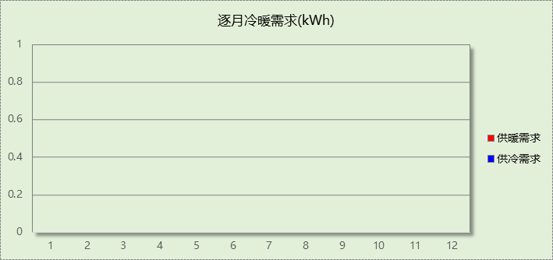
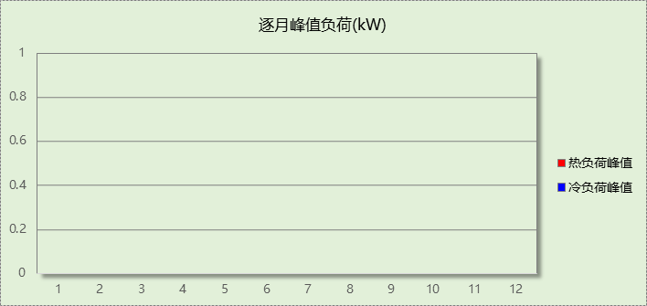

基准建筑

房间类型

房间参数表
房间类型 | 空调  温度℃ | 供暖  温度℃ | 新风量 | 渗透风  换气次数 | 人员密度 | 照明功率 | 插座设备  功率
会议室 | 26 | 20 | 30(m³/h.人) | 0(次/h) | 3.3(㎡/人) | 8(W/㎡) | 5(W/㎡)
办公-普通办公室 | 26 | 20 | 30(m³/h.人) | 0(次/h) | 10(㎡/人) | 9(W/㎡) | 13(W/㎡)
卫生间 | 26 | 20 | 30(m³/h.人) | 0(次/h) | 6(㎡/人) | 8(W/㎡) | 5(W/㎡)
多媒体教室 | 26 | 20 | 30(m³/h.人) | 0(次/h) | 1.12(㎡/人) | 9(W/㎡) | 5(W/㎡)
大厅 | 26 | 20 | 30(m³/h.人) | 0(次/h) | 20(㎡/人) | 10(W/㎡) | 0(W/㎡)
库房 | － | － | 30(m³/h.人) | 0(次/h) | 6(㎡/人) | 8(W/㎡) | 5(W/㎡)
库房 | － | － | 30(m³/h.人) | 0(次/h) | 10(㎡/人) | 8(W/㎡) | 15(W/㎡)
报告厅 | 26 | 20 | 30(m³/h.人) | 0(次/h) | 4(㎡/人) | 13.5(W/㎡) | 20(W/㎡)
普通办公室 | 26 | 20 | 30(m³/h.人) | 0(次/h) | 10(㎡/人) | 8(W/㎡) | 13(W/㎡)
普通教室 | 26 | 20 | 30(m³/h.人) | 0(次/h) | 1.12(㎡/人) | 9(W/㎡) | 5(W/㎡)
楼梯间 | － | － | 30(m³/h.人) | 0(次/h) | 10(㎡/人) | 8(W/㎡) | 15(W/㎡)
楼梯间 | － | － | 20(m³/h.人) | 0(次/h) | 50(㎡/人) | 0(W/㎡) | 0(W/㎡)
空房间 | － | － | 20(m³/h.人) | 0(次/h) | 50(㎡/人) | 0(W/㎡) | 0(W/㎡)
绘图室 | 26 | 20 | 30(m³/h.人) | 0(次/h) | 10(㎡/人) | 9(W/㎡) | 13(W/㎡)
美术教室 | 26 | 20 | 30(m³/h.人) | 0(次/h) | 1.12(㎡/人) | 9(W/㎡) | 5(W/㎡)
计算机房 | 26 | 20 | 30(m³/h.人) | 0(次/h) | 10(㎡/人) | 8(W/㎡) | 13(W/㎡)
设备间 | － | － | 0(m³/h.人) | 0(次/h) | 0(人) | 5(W/㎡) | 0(W/㎡)
走廊 | 26 | 20 | 30(m³/h.人) | 0(次/h) | 20(㎡/人) | 10(W/㎡) | 0(W/㎡)
阅览室 | 26 | 20 | 30(m³/h.人) | 0(次/h) | 2.5(㎡/人) | 10(W/㎡) | 5(W/㎡)

作息时间表
同设计建筑

系统类型
说明：
基准建筑的供暖空调系统形式，根据《近零能耗建筑技术标准》GB51350-2019表A.1.4-2规定选取，各系统的分区和运行时间与设计建筑一致。

系统编号 | 系统类型 | 面积(㎡) | 包含的房间
自动 | 单元式空调 | 同设计建筑 | 同设计建筑

制冷系统
说明：
基准建筑的冷源类型，软件根据《近零能耗建筑技术标准》GB51350-2019表A.1.4-2的规定选取。
基准建筑按规定为集中冷源时，各系统内冷源的台数与设计建筑对应系统的设置有关：
（1）若设计建筑对应系统采用集中冷源，则基准建筑的冷源台数保持一致，各台机组的额定制冷量根据基准建筑对应系统进行选型模拟后的最大冷负荷确定。
（2）若设计建筑的供暖空调形式为非集中式（单元式空调、多联机等），则基准建筑的对应系统根据选型模拟后的结果，自动建立1台机组。
基准建筑机组的性能（COP/IPLV）根据《公共建筑节能设计标准》GB50189-2015规定设置，默认按全部同时开启，机组负荷平均分配运行计算。
基准建筑遵循一机一泵一塔原则，水泵根据冷机容量和《公共建筑节能设计标准》GB50189-2005和《建筑能效标识技术标准》JGJ/T288-2012规定的耗电输冷比计算额定功率，运行为定流量。冷却塔额定功率根据《民用建筑绿色性能计算标准》JGJ449规定的170kw冷量/kw电量计算，不考虑变速运行。

供暖系统
说明：
基准建筑的热源，软件根据《近零能耗建筑技术标准》GB51350-2019表A.1.4-2的规定选取。
各台锅炉/热泵的额定制热量根据该系统下基准建筑进行选型模拟后的热负荷确定。如该系统设计建筑为分散式系统，则基准建筑根据该系统选型模拟后的结果自动建立1台机组。
基准建筑锅炉/热泵的性能（COP/效率）根据《公共建筑节能设计标准》GB50189-2015规定设置，默认按全部同时开启，机组负荷平均分配运行计算。
基准建筑遵循一机一泵原则，水泵根据热源容量和《公共建筑节能设计标准》GB50189-2005给出的固定耗电输热比限值计算额定功率，运行为定频运行。

照明
房间类型 | 单位面积电耗  (kWh/㎡) | 房间数量 | 房间合计面积  (㎡) | 合计电耗  (kWh)
总计 |  |  |  | 0

生活热水

热水需求
分区 | 用水定额  (L/人·d) | 热水温差(℃) | 用水人数 | 年使用天数 | 所需热量  (kWh/a)
办公室 | 10 | 45 | 100 | 280 | 14405
总计 |  |  |  |  | 14405

热水设备
热水设备 | 供热比例 | 供热量(kWh/a) | 能源 | 效率(%) | 耗气量(m3/a)
锅炉 | 1 | 14405 | 天然气 | 90 | 1621.68
备注
注：
1.按照《近零能耗建筑技术标准》GB51350附录A.1.4，基准建筑生活热水热源为燃气锅炉，锅炉效率等有关参数按照《公共建筑节能设计标准》GB50189计算。

电梯

直梯
名称 | 特定能量消耗(mWh/kgm) | 额定载重量(kg) | 速度(m/s) | 待机功率(W) | 运行时长(h/天) | 年运行天数 | 数量 | 全年电耗  (kWh)
垂直电梯 | 1.26 | 1150 | 1.65 | 200 | 1.5 | 260 | 2 | 9054
总计 |  |  |  |  |  |  |  | 9054

建筑负荷

负荷分项统计
分类 | 围护传热 | 室内得热 | 窗日射 | 不利  新风/渗透 | 有利  新风/渗透 | 热回收 | 合计
供暖(kWh/㎡) | 0.00 | 0.00 | 0.00 | 0.00 | — | 0.00 | 0.00
供冷(kWh/㎡) | 0.00 | 0.00 | 0.00 | 0.00 | 0.00 | 0.00 | 0.00

逐月负荷表
月份 | 供暖(kWh) | 供冷(kWh) | 热负荷  峰值(kW) | 热负荷  峰值时刻 | 冷负荷  峰值(kW) | 冷负荷  峰值时刻
1月 | 0 | 0 | 0.000 | -- | 0.000 | --
2月 | 0 | 0 | 0.000 | -- | 0.000 | --
3月 | 0 | 0 | 0.000 | -- | 0.000 | --
4月 | 0 | 0 | 0.000 | -- | 0.000 | --
5月 | 0 | 0 | 0.000 | -- | 0.000 | --
6月 | 0 | 0 | 0.000 | -- | 0.000 | --
7月 | 0 | 0 | 0.000 | -- | 0.000 | --
8月 | 0 | 0 | 0.000 | -- | 0.000 | --
9月 | 0 | 0 | 0.000 | -- | 0.000 | --
10月 | 0 | 0 | 0.000 | -- | 0.000 | --
11月 | 0 | 0 | 0.000 | -- | 0.000 | --
12月 | 0 | 0 | 0.000 | -- | 0.000 | --

能效结果

建筑能耗
设计建筑
用能分类 |  |  | 能耗值 | 一次能源(kWh/㎡)
电力(kWh/㎡) | 供  冷 | 中央冷源 | 0.00 | 0.00
电力(kWh/㎡) | 供  冷 | 冷却水泵 | 0.00 | 0.00
电力(kWh/㎡) | 供  冷 | 冷冻水泵 | 0.00 | 0.00
电力(kWh/㎡) | 供  冷 | 冷却塔 | 0.00 | 0.00
电力(kWh/㎡) | 供  冷 | 多联机/单元式空调 | 0.00 | 0.00
电力(kWh/㎡) | 供  暖 | 中央热源 | 0.00 | 0.00
电力(kWh/㎡) | 供  暖 | 供暖水泵 | 0.00 | 0.00
电力(kWh/㎡) | 供  暖 | 多联机/单元式热泵/壁挂炉 | 0.00 | 0.00
电力(kWh/㎡) | 供  暖 | 热源侧水泵 | 0.00 | 0.00
电力(kWh/㎡) | 空调风机 |  | 0.00 | 0.00
电力(kWh/㎡) | 照明 |  | 0.00 | 0.00
电力(kWh/㎡) | 生活热水 |  | 0.00 | 0.00
电力(kWh/㎡) | 电梯 |  | 0.00 | 0.00
标准煤(kgce/㎡) | 供暖锅炉 |  | 0.00 | 0.00
天然气(m³/㎡) | 供暖锅炉 |  | 0.00 | 0.00
天然气(m³/㎡) | 生活热水 |  | 0.00 | 0.00
天然气(m³/㎡) | 壁挂炉 |  | 0.00 | 0.00
市政热力(kWh/㎡) | 市政热力 |  | 0.00 | 0.00
可再生发电  (kWh/㎡) | 光伏发电 |  | 0.00 | 0.00
可再生发电  (kWh/㎡) | 风力发电 |  | 0.00 | 0.00
建筑本体能耗(一次能源) (kWh/㎡) |  |  | 0.00
建筑综合能耗(一次能源) (kWh/㎡) |  |  | 0.00

基准建筑
用能分类 |  |  | 能耗值 | 一次能源(kWh/㎡)
电力(kWh/㎡) | 供  冷 | 中央冷源 | 0.00 | 0.00
电力(kWh/㎡) | 供  冷 | 冷却水泵 | 0.00 | 0.00
电力(kWh/㎡) | 供  冷 | 冷冻水泵 | 0.00 | 0.00
电力(kWh/㎡) | 供  冷 | 冷却塔 | 0.00 | 0.00
电力(kWh/㎡) | 供  冷 | 多联机/单元式空调 | 0.00 | 0.00
电力(kWh/㎡) | 供  暖 | 中央热源 | 0.00 | 0.00
电力(kWh/㎡) | 供  暖 | 供暖水泵 | 0.00 | 0.00
电力(kWh/㎡) | 供  暖 | 多联机/单元式热泵 | 0.00 | 0.00
电力(kWh/㎡) | 空调风机 |  | 0.00 | 0.00
电力(kWh/㎡) | 照明 |  | 0.00 | 0.00
电力(kWh/㎡) | 生活热水 |  | 0.00 | 0.00
电力(kWh/㎡) | 电梯 |  | 0.00 | 0.00
标准煤(kgce/㎡) | 供暖锅炉 |  | 0.00 | 0.00
天然气(m³/㎡) | 供暖锅炉 |  | 0.00 | 0.00
天然气(m³/㎡) | 生活热水 |  | 0.00 | 0.00
市政热力(kWh/㎡) | 市政热力 |  | 0.00 | 0.00
建筑本体能耗(一次能源) (kWh/㎡) |  |  | 0.00
建筑综合能耗(一次能源) (kWh/㎡) |  |  | 0.00

分项 |  | 设计建筑 | 基准建筑 | 节能率(%)
供冷能耗(一次能源)  (kWh/㎡) | 中央冷源 | 0.00 | 0.00 | -
供冷能耗(一次能源)  (kWh/㎡) | 冷却水泵 | 0.00 | 0.00 | -
供冷能耗(一次能源)  (kWh/㎡) | 冷冻水泵 | 0.00 | 0.00 | -
供冷能耗(一次能源)  (kWh/㎡) | 冷却塔 | 0.00 | 0.00 | -
供冷能耗(一次能源)  (kWh/㎡) | 多联机/单元式空调 | 0.00 | 0.00 | -
供暖能耗(一次能源) (kWh/㎡) | 中央热源 | 0.00 | 0.00 | -
供暖能耗(一次能源) (kWh/㎡) | 供暖水泵 | 0.00 | 0.00 | -
供暖能耗(一次能源) (kWh/㎡) | 多联机/单元式热泵/壁挂炉 | 0.00 | 0.00 | -
供暖能耗(一次能源) (kWh/㎡) | 热源侧水泵 | 0.00 | 0.00 | -
空调风机(一次能源) (kWh/㎡) |  | 0.00 | 0.00 | -
照明(一次能源) (kWh/㎡) |  | 0.00 | 0.00 | -
生活热水(一次能源) (kWh/㎡) |  | 0.00 | 0.00 | -
电梯(一次能源) (kWh/㎡) |  | 0.00 | 0.00 | -

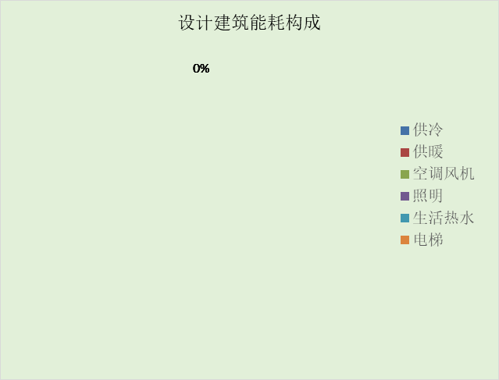
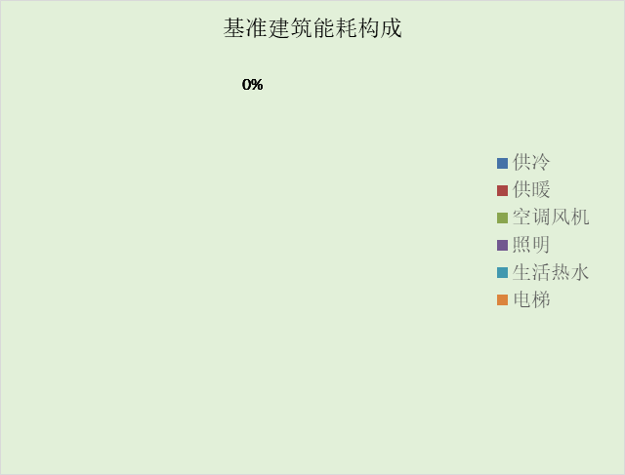
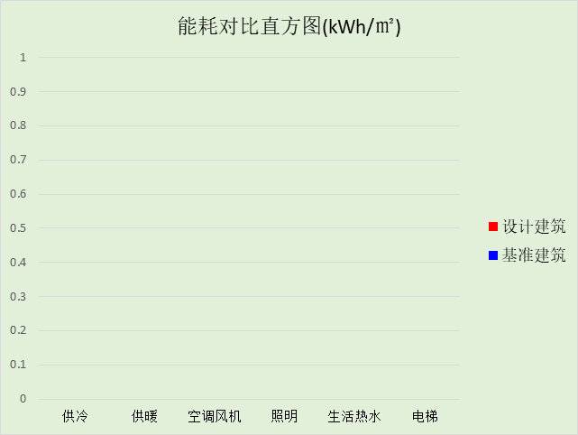

结论
 | 设计建筑 | 基准建筑
建筑本体能耗(一次能源) (kWh/㎡) | 0.00 | 0.00
建筑综合能耗(一次能源) (kWh/㎡) | 0.00 | 0.00
 | 值 | 限值
建筑本体能耗节能率(%) | 0.00 | 20.00
建筑综合能耗节能率(%) | 0.00 | 50.00
标准依据 | 《近零能耗建筑技术标准》(GB/T51350-2019)表5.0.4
标准要求 | 建筑综合节能率应≥50%; 建筑本体节能率应符合表5.0.4的要求
结论 | 不满足

附录

暑假:7.5~8.25; 寒假：1.15~2.25

工作日/节假日人员逐时在室率(%)

房间类型 | 1 | 2 | 3 | 4 | 5 | 6 | 7 | 8 | 9 | 10 | 11 | 12 | 13 | 14 | 15 | 16 | 17 | 18 | 19 | 20 | 21 | 22 | 23 | 24
教育-会议室 | 0 | 0 | 0 | 0 | 0 | 0 | 0 | 37 | 37 | 37 | 37 | 37 | 37 | 37 | 37 | 37 | 37 | 37 | 0 | 0 | 0 | 0 | 0 | 0
教育-会议室 | 0 | 0 | 0 | 0 | 0 | 0 | 0 | 0 | 0 | 0 | 0 | 0 | 0 | 0 | 0 | 0 | 0 | 0 | 0 | 0 | 0 | 0 | 0 | 0
教育-会议室 | 0 | 0 | 0 | 0 | 0 | 0 | 0 | 0 | 0 | 0 | 0 | 0 | 0 | 0 | 0 | 0 | 0 | 0 | 0 | 0 | 0 | 0 | 0 | 0
教育-会议室 | 0 | 0 | 0 | 0 | 0 | 0 | 0 | 0 | 0 | 0 | 0 | 0 | 0 | 0 | 0 | 0 | 0 | 0 | 0 | 0 | 0 | 0 | 0 | 0
办公-普通办公室 | 0 | 0 | 0 | 0 | 0 | 0 | 0 | 33 | 33 | 33 | 33 | 33 | 33 | 33 | 33 | 33 | 33 | 33 | 0 | 0 | 0 | 0 | 0 | 0
办公-普通办公室 | 0 | 0 | 0 | 0 | 0 | 0 | 0 | 0 | 0 | 0 | 0 | 0 | 0 | 0 | 0 | 0 | 0 | 0 | 0 | 0 | 0 | 0 | 0 | 0
办公-普通办公室 | 0 | 0 | 0 | 0 | 0 | 0 | 0 | 0 | 0 | 0 | 0 | 0 | 0 | 0 | 0 | 0 | 0 | 0 | 0 | 0 | 0 | 0 | 0 | 0
办公-普通办公室 | 0 | 0 | 0 | 0 | 0 | 0 | 0 | 0 | 0 | 0 | 0 | 0 | 0 | 0 | 0 | 0 | 0 | 0 | 0 | 0 | 0 | 0 | 0 | 0
教育-卫生间 | 0 | 0 | 0 | 0 | 0 | 0 | 10 | 50 | 95 | 95 | 95 | 80 | 80 | 95 | 95 | 95 | 95 | 30 | 30 | 0 | 0 | 0 | 0 | 0
教育-卫生间 | 0 | 0 | 0 | 0 | 0 | 0 | 0 | 0 | 0 | 0 | 0 | 0 | 0 | 0 | 0 | 0 | 0 | 0 | 0 | 0 | 0 | 0 | 0 | 0
教育-卫生间 | 0 | 0 | 0 | 0 | 0 | 0 | 0 | 0 | 0 | 0 | 0 | 0 | 0 | 0 | 0 | 0 | 0 | 0 | 0 | 0 | 0 | 0 | 0 | 0
教育-卫生间 | 0 | 0 | 0 | 0 | 0 | 0 | 0 | 0 | 0 | 0 | 0 | 0 | 0 | 0 | 0 | 0 | 0 | 0 | 0 | 0 | 0 | 0 | 0 | 0
教育-多媒体教室 | 0 | 0 | 0 | 0 | 0 | 0 | 0 | 27 | 27 | 27 | 27 | 27 | 27 | 27 | 27 | 27 | 27 | 27 | 0 | 0 | 0 | 0 | 0 | 0
教育-多媒体教室 | 0 | 0 | 0 | 0 | 0 | 0 | 0 | 0 | 0 | 0 | 0 | 0 | 0 | 0 | 0 | 0 | 0 | 0 | 0 | 0 | 0 | 0 | 0 | 0
教育-多媒体教室 | 0 | 0 | 0 | 0 | 0 | 0 | 0 | 0 | 0 | 0 | 0 | 0 | 0 | 0 | 0 | 0 | 0 | 0 | 0 | 0 | 0 | 0 | 0 | 0
教育-多媒体教室 | 0 | 0 | 0 | 0 | 0 | 0 | 0 | 0 | 0 | 0 | 0 | 0 | 0 | 0 | 0 | 0 | 0 | 0 | 0 | 0 | 0 | 0 | 0 | 0
教育-大厅 | 0 | 0 | 0 | 0 | 0 | 0 | 0 | 55 | 55 | 55 | 55 | 55 | 55 | 55 | 55 | 55 | 55 | 55 | 0 | 0 | 0 | 0 | 0 | 0
教育-大厅 | 0 | 0 | 0 | 0 | 0 | 0 | 0 | 0 | 0 | 0 | 0 | 0 | 0 | 0 | 0 | 0 | 0 | 0 | 0 | 0 | 0 | 0 | 0 | 0
教育-大厅 | 0 | 0 | 0 | 0 | 0 | 0 | 0 | 0 | 0 | 0 | 0 | 0 | 0 | 0 | 0 | 0 | 0 | 0 | 0 | 0 | 0 | 0 | 0 | 0
教育-大厅 | 0 | 0 | 0 | 0 | 0 | 0 | 0 | 0 | 0 | 0 | 0 | 0 | 0 | 0 | 0 | 0 | 0 | 0 | 0 | 0 | 0 | 0 | 0 | 0
教育-库房 | 0 | 0 | 0 | 0 | 0 | 0 | 10 | 50 | 95 | 95 | 95 | 80 | 80 | 95 | 95 | 95 | 95 | 30 | 30 | 0 | 0 | 0 | 0 | 0
教育-库房 | 0 | 0 | 0 | 0 | 0 | 0 | 10 | 50 | 95 | 95 | 95 | 80 | 80 | 95 | 95 | 95 | 95 | 30 | 30 | 0 | 0 | 0 | 0 | 0
教育-库房 | 0 | 0 | 0 | 0 | 0 | 0 | 0 | 0 | 0 | 0 | 0 | 0 | 0 | 0 | 0 | 0 | 0 | 0 | 0 | 0 | 0 | 0 | 0 | 0
教育-库房 | 0 | 0 | 0 | 0 | 0 | 0 | 0 | 0 | 0 | 0 | 0 | 0 | 0 | 0 | 0 | 0 | 0 | 0 | 0 | 0 | 0 | 0 | 0 | 0
办公-库房 | 0 | 0 | 0 | 0 | 0 | 0 | 10 | 50 | 95 | 95 | 95 | 80 | 80 | 95 | 95 | 95 | 95 | 30 | 30 | 0 | 0 | 0 | 0 | 0
办公-库房 | 0 | 0 | 0 | 0 | 0 | 0 | 0 | 0 | 0 | 0 | 0 | 0 | 0 | 0 | 0 | 0 | 0 | 0 | 0 | 0 | 0 | 0 | 0 | 0
办公-库房 | 0 | 0 | 0 | 0 | 0 | 0 | 0 | 0 | 0 | 0 | 0 | 0 | 0 | 0 | 0 | 0 | 0 | 0 | 0 | 0 | 0 | 0 | 0 | 0
办公-库房 | 0 | 0 | 0 | 0 | 0 | 0 | 0 | 0 | 0 | 0 | 0 | 0 | 0 | 0 | 0 | 0 | 0 | 0 | 0 | 0 | 0 | 0 | 0 | 0
教育-报告厅 | 0 | 0 | 0 | 0 | 0 | 0 | 0 | 33 | 33 | 33 | 33 | 33 | 33 | 33 | 33 | 33 | 33 | 33 | 0 | 0 | 0 | 0 | 0 | 0
教育-报告厅 | 0 | 0 | 0 | 0 | 0 | 0 | 0 | 0 | 0 | 0 | 0 | 0 | 0 | 0 | 0 | 0 | 0 | 0 | 0 | 0 | 0 | 0 | 0 | 0
教育-报告厅 | 0 | 0 | 0 | 0 | 0 | 0 | 0 | 0 | 0 | 0 | 0 | 0 | 0 | 0 | 0 | 0 | 0 | 0 | 0 | 0 | 0 | 0 | 0 | 0
教育-报告厅 | 0 | 0 | 0 | 0 | 0 | 0 | 0 | 0 | 0 | 0 | 0 | 0 | 0 | 0 | 0 | 0 | 0 | 0 | 0 | 0 | 0 | 0 | 0 | 0
教育-普通办公室 | 0 | 0 | 0 | 0 | 0 | 0 | 0 | 33 | 33 | 33 | 33 | 33 | 33 | 33 | 33 | 33 | 33 | 33 | 0 | 0 | 0 | 0 | 0 | 0
教育-普通办公室 | 0 | 0 | 0 | 0 | 0 | 0 | 0 | 0 | 0 | 0 | 0 | 0 | 0 | 0 | 0 | 0 | 0 | 0 | 0 | 0 | 0 | 0 | 0 | 0
教育-普通办公室 | 0 | 0 | 0 | 0 | 0 | 0 | 0 | 0 | 0 | 0 | 0 | 0 | 0 | 0 | 0 | 0 | 0 | 0 | 0 | 0 | 0 | 0 | 0 | 0
教育-普通办公室 | 0 | 0 | 0 | 0 | 0 | 0 | 0 | 0 | 0 | 0 | 0 | 0 | 0 | 0 | 0 | 0 | 0 | 0 | 0 | 0 | 0 | 0 | 0 | 0
教育-普通教室 | 0 | 0 | 0 | 0 | 0 | 0 | 0 | 27 | 27 | 27 | 27 | 27 | 27 | 27 | 27 | 27 | 27 | 27 | 0 | 0 | 0 | 0 | 0 | 0
教育-普通教室 | 0 | 0 | 0 | 0 | 0 | 0 | 0 | 0 | 0 | 0 | 0 | 0 | 0 | 0 | 0 | 0 | 0 | 0 | 0 | 0 | 0 | 0 | 0 | 0
教育-普通教室 | 0 | 0 | 0 | 0 | 0 | 0 | 0 | 0 | 0 | 0 | 0 | 0 | 0 | 0 | 0 | 0 | 0 | 0 | 0 | 0 | 0 | 0 | 0 | 0
教育-普通教室 | 0 | 0 | 0 | 0 | 0 | 0 | 0 | 0 | 0 | 0 | 0 | 0 | 0 | 0 | 0 | 0 | 0 | 0 | 0 | 0 | 0 | 0 | 0 | 0
办公-楼梯间 | 0 | 0 | 0 | 0 | 0 | 0 | 10 | 50 | 95 | 95 | 95 | 80 | 80 | 95 | 95 | 95 | 95 | 30 | 30 | 0 | 0 | 0 | 0 | 0
办公-楼梯间 | 0 | 0 | 0 | 0 | 0 | 0 | 0 | 0 | 0 | 0 | 0 | 0 | 0 | 0 | 0 | 0 | 0 | 0 | 0 | 0 | 0 | 0 | 0 | 0
办公-楼梯间 | 0 | 0 | 0 | 0 | 0 | 0 | 0 | 0 | 0 | 0 | 0 | 0 | 0 | 0 | 0 | 0 | 0 | 0 | 0 | 0 | 0 | 0 | 0 | 0
办公-楼梯间 | 0 | 0 | 0 | 0 | 0 | 0 | 0 | 0 | 0 | 0 | 0 | 0 | 0 | 0 | 0 | 0 | 0 | 0 | 0 | 0 | 0 | 0 | 0 | 0
教育-楼梯间 | 0 | 0 | 0 | 0 | 0 | 0 | 0 | 20 | 50 | 80 | 80 | 80 | 80 | 80 | 80 | 80 | 80 | 80 | 80 | 70 | 50 | 0 | 0 | 0
教育-楼梯间 | 0 | 0 | 0 | 0 | 0 | 0 | 0 | 20 | 50 | 80 | 80 | 80 | 80 | 80 | 80 | 80 | 80 | 80 | 80 | 70 | 50 | 0 | 0 | 0
教育-楼梯间 | 0 | 0 | 0 | 0 | 0 | 0 | 0 | 0 | 0 | 0 | 0 | 0 | 0 | 0 | 0 | 0 | 0 | 0 | 0 | 0 | 0 | 0 | 0 | 0
教育-楼梯间 | 0 | 0 | 0 | 0 | 0 | 0 | 0 | 0 | 0 | 0 | 0 | 0 | 0 | 0 | 0 | 0 | 0 | 0 | 0 | 0 | 0 | 0 | 0 | 0
教育-空房间 | 0 | 0 | 0 | 0 | 0 | 0 | 0 | 20 | 50 | 80 | 80 | 80 | 80 | 80 | 80 | 80 | 80 | 80 | 80 | 70 | 50 | 0 | 0 | 0
教育-空房间 | 0 | 0 | 0 | 0 | 0 | 0 | 0 | 20 | 50 | 80 | 80 | 80 | 80 | 80 | 80 | 80 | 80 | 80 | 80 | 70 | 50 | 0 | 0 | 0
教育-空房间 | 0 | 0 | 0 | 0 | 0 | 0 | 0 | 0 | 0 | 0 | 0 | 0 | 0 | 0 | 0 | 0 | 0 | 0 | 0 | 0 | 0 | 0 | 0 | 0
教育-空房间 | 0 | 0 | 0 | 0 | 0 | 0 | 0 | 0 | 0 | 0 | 0 | 0 | 0 | 0 | 0 | 0 | 0 | 0 | 0 | 0 | 0 | 0 | 0 | 0
办公-绘图室 | 0 | 0 | 0 | 0 | 0 | 0 | 0 | 33 | 33 | 33 | 33 | 33 | 33 | 33 | 33 | 33 | 33 | 33 | 0 | 0 | 0 | 0 | 0 | 0
办公-绘图室 | 0 | 0 | 0 | 0 | 0 | 0 | 0 | 0 | 0 | 0 | 0 | 0 | 0 | 0 | 0 | 0 | 0 | 0 | 0 | 0 | 0 | 0 | 0 | 0
办公-绘图室 | 0 | 0 | 0 | 0 | 0 | 0 | 0 | 0 | 0 | 0 | 0 | 0 | 0 | 0 | 0 | 0 | 0 | 0 | 0 | 0 | 0 | 0 | 0 | 0
办公-绘图室 | 0 | 0 | 0 | 0 | 0 | 0 | 0 | 0 | 0 | 0 | 0 | 0 | 0 | 0 | 0 | 0 | 0 | 0 | 0 | 0 | 0 | 0 | 0 | 0
教育-美术教室 | 0 | 0 | 0 | 0 | 0 | 0 | 0 | 27 | 27 | 27 | 27 | 27 | 27 | 27 | 27 | 27 | 27 | 27 | 0 | 0 | 0 | 0 | 0 | 0
教育-美术教室 | 0 | 0 | 0 | 0 | 0 | 0 | 0 | 0 | 0 | 0 | 0 | 0 | 0 | 0 | 0 | 0 | 0 | 0 | 0 | 0 | 0 | 0 | 0 | 0
教育-美术教室 | 0 | 0 | 0 | 0 | 0 | 0 | 0 | 0 | 0 | 0 | 0 | 0 | 0 | 0 | 0 | 0 | 0 | 0 | 0 | 0 | 0 | 0 | 0 | 0
教育-美术教室 | 0 | 0 | 0 | 0 | 0 | 0 | 0 | 0 | 0 | 0 | 0 | 0 | 0 | 0 | 0 | 0 | 0 | 0 | 0 | 0 | 0 | 0 | 0 | 0
教育-计算机房 | 0 | 0 | 0 | 0 | 0 | 0 | 0 | 33 | 33 | 33 | 33 | 33 | 33 | 33 | 33 | 33 | 33 | 33 | 0 | 0 | 0 | 0 | 0 | 0
教育-计算机房 | 0 | 0 | 0 | 0 | 0 | 0 | 0 | 0 | 0 | 0 | 0 | 0 | 0 | 0 | 0 | 0 | 0 | 0 | 0 | 0 | 0 | 0 | 0 | 0
教育-计算机房 | 0 | 0 | 0 | 0 | 0 | 0 | 0 | 0 | 0 | 0 | 0 | 0 | 0 | 0 | 0 | 0 | 0 | 0 | 0 | 0 | 0 | 0 | 0 | 0
教育-计算机房 | 0 | 0 | 0 | 0 | 0 | 0 | 0 | 0 | 0 | 0 | 0 | 0 | 0 | 0 | 0 | 0 | 0 | 0 | 0 | 0 | 0 | 0 | 0 | 0
教育-设备间 | 0 | 0 | 0 | 0 | 0 | 0 | 0 | 0 | 0 | 0 | 0 | 0 | 0 | 0 | 0 | 0 | 0 | 0 | 0 | 0 | 0 | 0 | 0 | 0
教育-设备间 | 0 | 0 | 0 | 0 | 0 | 0 | 0 | 0 | 0 | 0 | 0 | 0 | 0 | 0 | 0 | 0 | 0 | 0 | 0 | 0 | 0 | 0 | 0 | 0
教育-设备间 | 0 | 0 | 0 | 0 | 0 | 0 | 0 | 0 | 0 | 0 | 0 | 0 | 0 | 0 | 0 | 0 | 0 | 0 | 0 | 0 | 0 | 0 | 0 | 0
教育-设备间 | 0 | 0 | 0 | 0 | 0 | 0 | 0 | 0 | 0 | 0 | 0 | 0 | 0 | 0 | 0 | 0 | 0 | 0 | 0 | 0 | 0 | 0 | 0 | 0
教育-走廊 | 0 | 0 | 0 | 0 | 0 | 0 | 0 | 55 | 55 | 55 | 55 | 55 | 55 | 55 | 55 | 55 | 55 | 55 | 0 | 0 | 0 | 0 | 0 | 0
教育-走廊 | 0 | 0 | 0 | 0 | 0 | 0 | 0 | 0 | 0 | 0 | 0 | 0 | 0 | 0 | 0 | 0 | 0 | 0 | 0 | 0 | 0 | 0 | 0 | 0
教育-走廊 | 0 | 0 | 0 | 0 | 0 | 0 | 0 | 0 | 0 | 0 | 0 | 0 | 0 | 0 | 0 | 0 | 0 | 0 | 0 | 0 | 0 | 0 | 0 | 0
教育-走廊 | 0 | 0 | 0 | 0 | 0 | 0 | 0 | 0 | 0 | 0 | 0 | 0 | 0 | 0 | 0 | 0 | 0 | 0 | 0 | 0 | 0 | 0 | 0 | 0
教育-阅览室 | 0 | 0 | 0 | 0 | 0 | 0 | 0 | 27 | 27 | 27 | 27 | 27 | 27 | 27 | 27 | 27 | 27 | 27 | 0 | 0 | 0 | 0 | 0 | 0
教育-阅览室 | 0 | 0 | 0 | 0 | 0 | 0 | 0 | 0 | 0 | 0 | 0 | 0 | 0 | 0 | 0 | 0 | 0 | 0 | 0 | 0 | 0 | 0 | 0 | 0
教育-阅览室 | 0 | 0 | 0 | 0 | 0 | 0 | 0 | 0 | 0 | 0 | 0 | 0 | 0 | 0 | 0 | 0 | 0 | 0 | 0 | 0 | 0 | 0 | 0 | 0
教育-阅览室 | 0 | 0 | 0 | 0 | 0 | 0 | 0 | 0 | 0 | 0 | 0 | 0 | 0 | 0 | 0 | 0 | 0 | 0 | 0 | 0 | 0 | 0 | 0 | 0

注：第一行：工作日；第二行：节假日；第三行：寒假；第四行：暑假

工作日/节假日照明开关时间表(%)

房间类型 | 1 | 2 | 3 | 4 | 5 | 6 | 7 | 8 | 9 | 10 | 11 | 12 | 13 | 14 | 15 | 16 | 17 | 18 | 19 | 20 | 21 | 22 | 23 | 24
教育-会议室 | 0 | 0 | 0 | 0 | 0 | 0 | 0 | 55 | 55 | 55 | 55 | 55 | 55 | 55 | 55 | 55 | 55 | 55 | 0 | 0 | 0 | 0 | 0 | 0
教育-会议室 | 0 | 0 | 0 | 0 | 0 | 0 | 0 | 0 | 0 | 0 | 0 | 0 | 0 | 0 | 0 | 0 | 0 | 0 | 0 | 0 | 0 | 0 | 0 | 0
教育-会议室 | 0 | 0 | 0 | 0 | 0 | 0 | 0 | 0 | 0 | 0 | 0 | 0 | 0 | 0 | 0 | 0 | 0 | 0 | 0 | 0 | 0 | 0 | 0 | 0
教育-会议室 | 0 | 0 | 0 | 0 | 0 | 0 | 0 | 0 | 0 | 0 | 0 | 0 | 0 | 0 | 0 | 0 | 0 | 0 | 0 | 0 | 0 | 0 | 0 | 0
办公-普通办公室 | 0 | 0 | 0 | 0 | 0 | 0 | 0 | 100 | 100 | 100 | 100 | 100 | 100 | 100 | 100 | 100 | 100 | 100 | 100 | 0 | 0 | 0 | 0 | 0
办公-普通办公室 | 0 | 0 | 0 | 0 | 0 | 0 | 0 | 0 | 0 | 0 | 0 | 0 | 0 | 0 | 0 | 0 | 0 | 0 | 0 | 0 | 0 | 0 | 0 | 0
办公-普通办公室 | 0 | 0 | 0 | 0 | 0 | 0 | 0 | 0 | 0 | 0 | 0 | 0 | 0 | 0 | 0 | 0 | 0 | 0 | 0 | 0 | 0 | 0 | 0 | 0
办公-普通办公室 | 0 | 0 | 0 | 0 | 0 | 0 | 0 | 0 | 0 | 0 | 0 | 0 | 0 | 0 | 0 | 0 | 0 | 0 | 0 | 0 | 0 | 0 | 0 | 0
教育-卫生间 | 0 | 0 | 0 | 0 | 0 | 0 | 10 | 50 | 95 | 95 | 95 | 80 | 80 | 95 | 95 | 95 | 95 | 30 | 30 | 0 | 0 | 0 | 0 | 0
教育-卫生间 | 0 | 0 | 0 | 0 | 0 | 0 | 0 | 0 | 0 | 0 | 0 | 0 | 0 | 0 | 0 | 0 | 0 | 0 | 0 | 0 | 0 | 0 | 0 | 0
教育-卫生间 | 0 | 0 | 0 | 0 | 0 | 0 | 0 | 0 | 0 | 0 | 0 | 0 | 0 | 0 | 0 | 0 | 0 | 0 | 0 | 0 | 0 | 0 | 0 | 0
教育-卫生间 | 0 | 0 | 0 | 0 | 0 | 0 | 0 | 0 | 0 | 0 | 0 | 0 | 0 | 0 | 0 | 0 | 0 | 0 | 0 | 0 | 0 | 0 | 0 | 0
教育-多媒体教室 | 0 | 0 | 0 | 0 | 0 | 0 | 0 | 82 | 82 | 82 | 82 | 82 | 82 | 82 | 82 | 82 | 82 | 82 | 0 | 0 | 0 | 0 | 0 | 0
教育-多媒体教室 | 0 | 0 | 0 | 0 | 0 | 0 | 0 | 0 | 0 | 0 | 0 | 0 | 0 | 0 | 0 | 0 | 0 | 0 | 0 | 0 | 0 | 0 | 0 | 0
教育-多媒体教室 | 0 | 0 | 0 | 0 | 0 | 0 | 0 | 0 | 0 | 0 | 0 | 0 | 0 | 0 | 0 | 0 | 0 | 0 | 0 | 0 | 0 | 0 | 0 | 0
教育-多媒体教室 | 0 | 0 | 0 | 0 | 0 | 0 | 0 | 0 | 0 | 0 | 0 | 0 | 0 | 0 | 0 | 0 | 0 | 0 | 0 | 0 | 0 | 0 | 0 | 0
教育-大厅 | 0 | 0 | 0 | 0 | 0 | 0 | 10 | 10 | 10 | 10 | 10 | 10 | 10 | 10 | 10 | 10 | 10 | 10 | 10 | 0 | 0 | 0 | 0 | 0
教育-大厅 | 0 | 0 | 0 | 0 | 0 | 0 | 0 | 0 | 0 | 0 | 0 | 0 | 0 | 0 | 0 | 0 | 0 | 0 | 0 | 0 | 0 | 0 | 0 | 0
教育-大厅 | 0 | 0 | 0 | 0 | 0 | 0 | 0 | 0 | 0 | 0 | 0 | 0 | 0 | 0 | 0 | 0 | 0 | 0 | 0 | 0 | 0 | 0 | 0 | 0
教育-大厅 | 0 | 0 | 0 | 0 | 0 | 0 | 0 | 0 | 0 | 0 | 0 | 0 | 0 | 0 | 0 | 0 | 0 | 0 | 0 | 0 | 0 | 0 | 0 | 0
教育-库房 | 0 | 0 | 0 | 0 | 0 | 0 | 10 | 50 | 95 | 95 | 95 | 80 | 80 | 95 | 95 | 95 | 95 | 30 | 30 | 0 | 0 | 0 | 0 | 0
教育-库房 | 0 | 0 | 0 | 0 | 0 | 0 | 10 | 50 | 95 | 95 | 95 | 80 | 80 | 95 | 95 | 95 | 95 | 30 | 30 | 0 | 0 | 0 | 0 | 0
教育-库房 | 0 | 0 | 0 | 0 | 0 | 0 | 0 | 0 | 0 | 0 | 0 | 0 | 0 | 0 | 0 | 0 | 0 | 0 | 0 | 0 | 0 | 0 | 0 | 0
教育-库房 | 0 | 0 | 0 | 0 | 0 | 0 | 0 | 0 | 0 | 0 | 0 | 0 | 0 | 0 | 0 | 0 | 0 | 0 | 0 | 0 | 0 | 0 | 0 | 0
办公-库房 | 0 | 0 | 0 | 0 | 0 | 0 | 10 | 50 | 95 | 95 | 95 | 80 | 80 | 95 | 95 | 95 | 95 | 30 | 30 | 0 | 0 | 0 | 0 | 0
办公-库房 | 0 | 0 | 0 | 0 | 0 | 0 | 0 | 0 | 0 | 0 | 0 | 0 | 0 | 0 | 0 | 0 | 0 | 0 | 0 | 0 | 0 | 0 | 0 | 0
办公-库房 | 0 | 0 | 0 | 0 | 0 | 0 | 0 | 0 | 0 | 0 | 0 | 0 | 0 | 0 | 0 | 0 | 0 | 0 | 0 | 0 | 0 | 0 | 0 | 0
办公-库房 | 0 | 0 | 0 | 0 | 0 | 0 | 0 | 0 | 0 | 0 | 0 | 0 | 0 | 0 | 0 | 0 | 0 | 0 | 0 | 0 | 0 | 0 | 0 | 0
教育-报告厅 | 0 | 0 | 0 | 0 | 0 | 0 | 100 | 100 | 100 | 100 | 100 | 100 | 100 | 100 | 100 | 100 | 100 | 100 | 100 | 0 | 0 | 0 | 0 | 0
教育-报告厅 | 0 | 0 | 0 | 0 | 0 | 0 | 0 | 0 | 0 | 0 | 0 | 0 | 0 | 0 | 0 | 0 | 0 | 0 | 0 | 0 | 0 | 0 | 0 | 0
教育-报告厅 | 0 | 0 | 0 | 0 | 0 | 0 | 0 | 0 | 0 | 0 | 0 | 0 | 0 | 0 | 0 | 0 | 0 | 0 | 0 | 0 | 0 | 0 | 0 | 0
教育-报告厅 | 0 | 0 | 0 | 0 | 0 | 0 | 0 | 0 | 0 | 0 | 0 | 0 | 0 | 0 | 0 | 0 | 0 | 0 | 0 | 0 | 0 | 0 | 0 | 0
教育-普通办公室 | 0 | 0 | 0 | 0 | 0 | 0 | 100 | 100 | 100 | 100 | 100 | 100 | 100 | 100 | 100 | 100 | 100 | 100 | 100 | 0 | 0 | 0 | 0 | 0
教育-普通办公室 | 0 | 0 | 0 | 0 | 0 | 0 | 0 | 0 | 0 | 0 | 0 | 0 | 0 | 0 | 0 | 0 | 0 | 0 | 0 | 0 | 0 | 0 | 0 | 0
教育-普通办公室 | 0 | 0 | 0 | 0 | 0 | 0 | 0 | 0 | 0 | 0 | 0 | 0 | 0 | 0 | 0 | 0 | 0 | 0 | 0 | 0 | 0 | 0 | 0 | 0
教育-普通办公室 | 0 | 0 | 0 | 0 | 0 | 0 | 0 | 0 | 0 | 0 | 0 | 0 | 0 | 0 | 0 | 0 | 0 | 0 | 0 | 0 | 0 | 0 | 0 | 0
教育-普通教室 | 0 | 0 | 0 | 0 | 0 | 0 | 0 | 82 | 82 | 82 | 82 | 82 | 82 | 82 | 82 | 82 | 82 | 82 | 0 | 0 | 0 | 0 | 0 | 0
教育-普通教室 | 0 | 0 | 0 | 0 | 0 | 0 | 0 | 0 | 0 | 0 | 0 | 0 | 0 | 0 | 0 | 0 | 0 | 0 | 0 | 0 | 0 | 0 | 0 | 0
教育-普通教室 | 0 | 0 | 0 | 0 | 0 | 0 | 0 | 0 | 0 | 0 | 0 | 0 | 0 | 0 | 0 | 0 | 0 | 0 | 0 | 0 | 0 | 0 | 0 | 0
教育-普通教室 | 0 | 0 | 0 | 0 | 0 | 0 | 0 | 0 | 0 | 0 | 0 | 0 | 0 | 0 | 0 | 0 | 0 | 0 | 0 | 0 | 0 | 0 | 0 | 0
办公-楼梯间 | 0 | 0 | 0 | 0 | 0 | 0 | 10 | 50 | 95 | 95 | 95 | 80 | 80 | 95 | 95 | 95 | 95 | 30 | 30 | 0 | 0 | 0 | 0 | 0
办公-楼梯间 | 0 | 0 | 0 | 0 | 0 | 0 | 0 | 0 | 0 | 0 | 0 | 0 | 0 | 0 | 0 | 0 | 0 | 0 | 0 | 0 | 0 | 0 | 0 | 0
办公-楼梯间 | 0 | 0 | 0 | 0 | 0 | 0 | 0 | 0 | 0 | 0 | 0 | 0 | 0 | 0 | 0 | 0 | 0 | 0 | 0 | 0 | 0 | 0 | 0 | 0
办公-楼梯间 | 0 | 0 | 0 | 0 | 0 | 0 | 0 | 0 | 0 | 0 | 0 | 0 | 0 | 0 | 0 | 0 | 0 | 0 | 0 | 0 | 0 | 0 | 0 | 0
教育-楼梯间 | 10 | 10 | 10 | 10 | 10 | 10 | 10 | 50 | 60 | 60 | 60 | 60 | 60 | 60 | 60 | 60 | 80 | 90 | 100 | 100 | 100 | 10 | 10 | 10
教育-楼梯间 | 10 | 10 | 10 | 10 | 10 | 10 | 10 | 50 | 60 | 60 | 60 | 60 | 60 | 60 | 60 | 60 | 80 | 90 | 100 | 100 | 100 | 10 | 10 | 10
教育-楼梯间 | 0 | 0 | 0 | 0 | 0 | 0 | 0 | 0 | 0 | 0 | 0 | 0 | 0 | 0 | 0 | 0 | 0 | 0 | 0 | 0 | 0 | 0 | 0 | 0
教育-楼梯间 | 0 | 0 | 0 | 0 | 0 | 0 | 0 | 0 | 0 | 0 | 0 | 0 | 0 | 0 | 0 | 0 | 0 | 0 | 0 | 0 | 0 | 0 | 0 | 0
教育-空房间 | 10 | 10 | 10 | 10 | 10 | 10 | 10 | 50 | 60 | 60 | 60 | 60 | 60 | 60 | 60 | 60 | 80 | 90 | 100 | 100 | 100 | 10 | 10 | 10
教育-空房间 | 10 | 10 | 10 | 10 | 10 | 10 | 10 | 50 | 60 | 60 | 60 | 60 | 60 | 60 | 60 | 60 | 80 | 90 | 100 | 100 | 100 | 10 | 10 | 10
教育-空房间 | 0 | 0 | 0 | 0 | 0 | 0 | 0 | 0 | 0 | 0 | 0 | 0 | 0 | 0 | 0 | 0 | 0 | 0 | 0 | 0 | 0 | 0 | 0 | 0
教育-空房间 | 0 | 0 | 0 | 0 | 0 | 0 | 0 | 0 | 0 | 0 | 0 | 0 | 0 | 0 | 0 | 0 | 0 | 0 | 0 | 0 | 0 | 0 | 0 | 0
办公-绘图室 | 0 | 0 | 0 | 0 | 0 | 0 | 0 | 100 | 100 | 100 | 100 | 100 | 100 | 100 | 100 | 100 | 100 | 100 | 100 | 0 | 0 | 0 | 0 | 0
办公-绘图室 | 0 | 0 | 0 | 0 | 0 | 0 | 0 | 0 | 0 | 0 | 0 | 0 | 0 | 0 | 0 | 0 | 0 | 0 | 0 | 0 | 0 | 0 | 0 | 0
办公-绘图室 | 0 | 0 | 0 | 0 | 0 | 0 | 0 | 0 | 0 | 0 | 0 | 0 | 0 | 0 | 0 | 0 | 0 | 0 | 0 | 0 | 0 | 0 | 0 | 0
办公-绘图室 | 0 | 0 | 0 | 0 | 0 | 0 | 0 | 0 | 0 | 0 | 0 | 0 | 0 | 0 | 0 | 0 | 0 | 0 | 0 | 0 | 0 | 0 | 0 | 0
教育-美术教室 | 0 | 0 | 0 | 0 | 0 | 0 | 0 | 82 | 82 | 82 | 82 | 82 | 82 | 82 | 82 | 82 | 82 | 82 | 0 | 0 | 0 | 0 | 0 | 0
教育-美术教室 | 0 | 0 | 0 | 0 | 0 | 0 | 0 | 0 | 0 | 0 | 0 | 0 | 0 | 0 | 0 | 0 | 0 | 0 | 0 | 0 | 0 | 0 | 0 | 0
教育-美术教室 | 0 | 0 | 0 | 0 | 0 | 0 | 0 | 0 | 0 | 0 | 0 | 0 | 0 | 0 | 0 | 0 | 0 | 0 | 0 | 0 | 0 | 0 | 0 | 0
教育-美术教室 | 0 | 0 | 0 | 0 | 0 | 0 | 0 | 0 | 0 | 0 | 0 | 0 | 0 | 0 | 0 | 0 | 0 | 0 | 0 | 0 | 0 | 0 | 0 | 0
教育-计算机房 | 0 | 0 | 0 | 0 | 0 | 0 | 100 | 100 | 100 | 100 | 100 | 100 | 100 | 100 | 100 | 100 | 100 | 100 | 100 | 0 | 0 | 0 | 0 | 0
教育-计算机房 | 0 | 0 | 0 | 0 | 0 | 0 | 0 | 0 | 0 | 0 | 0 | 0 | 0 | 0 | 0 | 0 | 0 | 0 | 0 | 0 | 0 | 0 | 0 | 0
教育-计算机房 | 0 | 0 | 0 | 0 | 0 | 0 | 0 | 0 | 0 | 0 | 0 | 0 | 0 | 0 | 0 | 0 | 0 | 0 | 0 | 0 | 0 | 0 | 0 | 0
教育-计算机房 | 0 | 0 | 0 | 0 | 0 | 0 | 0 | 0 | 0 | 0 | 0 | 0 | 0 | 0 | 0 | 0 | 0 | 0 | 0 | 0 | 0 | 0 | 0 | 0
教育-设备间 | 0 | 0 | 0 | 0 | 0 | 0 | 0 | 0 | 0 | 0 | 0 | 0 | 0 | 0 | 0 | 0 | 0 | 0 | 0 | 0 | 0 | 0 | 0 | 0
教育-设备间 | 0 | 0 | 0 | 0 | 0 | 0 | 0 | 0 | 0 | 0 | 0 | 0 | 0 | 0 | 0 | 0 | 0 | 0 | 0 | 0 | 0 | 0 | 0 | 0
教育-设备间 | 0 | 0 | 0 | 0 | 0 | 0 | 0 | 0 | 0 | 0 | 0 | 0 | 0 | 0 | 0 | 0 | 0 | 0 | 0 | 0 | 0 | 0 | 0 | 0
教育-设备间 | 0 | 0 | 0 | 0 | 0 | 0 | 0 | 0 | 0 | 0 | 0 | 0 | 0 | 0 | 0 | 0 | 0 | 0 | 0 | 0 | 0 | 0 | 0 | 0
教育-走廊 | 0 | 0 | 0 | 0 | 0 | 0 | 10 | 10 | 10 | 10 | 10 | 10 | 10 | 10 | 10 | 10 | 10 | 10 | 10 | 0 | 0 | 0 | 0 | 0
教育-走廊 | 0 | 0 | 0 | 0 | 0 | 0 | 0 | 0 | 0 | 0 | 0 | 0 | 0 | 0 | 0 | 0 | 0 | 0 | 0 | 0 | 0 | 0 | 0 | 0
教育-走廊 | 0 | 0 | 0 | 0 | 0 | 0 | 0 | 0 | 0 | 0 | 0 | 0 | 0 | 0 | 0 | 0 | 0 | 0 | 0 | 0 | 0 | 0 | 0 | 0
教育-走廊 | 0 | 0 | 0 | 0 | 0 | 0 | 0 | 0 | 0 | 0 | 0 | 0 | 0 | 0 | 0 | 0 | 0 | 0 | 0 | 0 | 0 | 0 | 0 | 0
教育-阅览室 | 0 | 0 | 0 | 0 | 0 | 0 | 0 | 82 | 82 | 82 | 82 | 82 | 82 | 82 | 82 | 82 | 82 | 82 | 0 | 0 | 0 | 0 | 0 | 0
教育-阅览室 | 0 | 0 | 0 | 0 | 0 | 0 | 0 | 0 | 0 | 0 | 0 | 0 | 0 | 0 | 0 | 0 | 0 | 0 | 0 | 0 | 0 | 0 | 0 | 0
教育-阅览室 | 0 | 0 | 0 | 0 | 0 | 0 | 0 | 0 | 0 | 0 | 0 | 0 | 0 | 0 | 0 | 0 | 0 | 0 | 0 | 0 | 0 | 0 | 0 | 0
教育-阅览室 | 0 | 0 | 0 | 0 | 0 | 0 | 0 | 0 | 0 | 0 | 0 | 0 | 0 | 0 | 0 | 0 | 0 | 0 | 0 | 0 | 0 | 0 | 0 | 0

注：第一行：工作日；第二行：节假日；第三行：寒假；第四行：暑假

工作日/节假日设备逐时使用率(%)

房间类型 | 1 | 2 | 3 | 4 | 5 | 6 | 7 | 8 | 9 | 10 | 11 | 12 | 13 | 14 | 15 | 16 | 17 | 18 | 19 | 20 | 21 | 22 | 23 | 24
教育-会议室 | 0 | 0 | 0 | 0 | 0 | 0 | 0 | 62 | 62 | 62 | 62 | 62 | 62 | 62 | 62 | 62 | 62 | 62 | 0 | 0 | 0 | 0 | 0 | 0
教育-会议室 | 0 | 0 | 0 | 0 | 0 | 0 | 0 | 0 | 0 | 0 | 0 | 0 | 0 | 0 | 0 | 0 | 0 | 0 | 0 | 0 | 0 | 0 | 0 | 0
教育-会议室 | 0 | 0 | 0 | 0 | 0 | 0 | 0 | 0 | 0 | 0 | 0 | 0 | 0 | 0 | 0 | 0 | 0 | 0 | 0 | 0 | 0 | 0 | 0 | 0
教育-会议室 | 0 | 0 | 0 | 0 | 0 | 0 | 0 | 0 | 0 | 0 | 0 | 0 | 0 | 0 | 0 | 0 | 0 | 0 | 0 | 0 | 0 | 0 | 0 | 0
办公-普通办公室 | 0 | 0 | 0 | 0 | 0 | 0 | 0 | 33 | 33 | 33 | 33 | 33 | 33 | 33 | 33 | 33 | 33 | 33 | 0 | 0 | 0 | 0 | 0 | 0
办公-普通办公室 | 0 | 0 | 0 | 0 | 0 | 0 | 0 | 0 | 0 | 0 | 0 | 0 | 0 | 0 | 0 | 0 | 0 | 0 | 0 | 0 | 0 | 0 | 0 | 0
办公-普通办公室 | 0 | 0 | 0 | 0 | 0 | 0 | 0 | 0 | 0 | 0 | 0 | 0 | 0 | 0 | 0 | 0 | 0 | 0 | 0 | 0 | 0 | 0 | 0 | 0
办公-普通办公室 | 0 | 0 | 0 | 0 | 0 | 0 | 0 | 0 | 0 | 0 | 0 | 0 | 0 | 0 | 0 | 0 | 0 | 0 | 0 | 0 | 0 | 0 | 0 | 0
教育-卫生间 | 0 | 0 | 0 | 0 | 0 | 0 | 10 | 50 | 95 | 95 | 95 | 50 | 50 | 95 | 95 | 95 | 95 | 30 | 30 | 0 | 0 | 0 | 0 | 0
教育-卫生间 | 0 | 0 | 0 | 0 | 0 | 0 | 0 | 0 | 0 | 0 | 0 | 0 | 0 | 0 | 0 | 0 | 0 | 0 | 0 | 0 | 0 | 0 | 0 | 0
教育-卫生间 | 0 | 0 | 0 | 0 | 0 | 0 | 0 | 0 | 0 | 0 | 0 | 0 | 0 | 0 | 0 | 0 | 0 | 0 | 0 | 0 | 0 | 0 | 0 | 0
教育-卫生间 | 0 | 0 | 0 | 0 | 0 | 0 | 0 | 0 | 0 | 0 | 0 | 0 | 0 | 0 | 0 | 0 | 0 | 0 | 0 | 0 | 0 | 0 | 0 | 0
教育-多媒体教室 | 0 | 0 | 0 | 0 | 0 | 0 | 0 | 15 | 15 | 15 | 15 | 15 | 15 | 15 | 15 | 15 | 15 | 15 | 0 | 0 | 0 | 0 | 0 | 0
教育-多媒体教室 | 0 | 0 | 0 | 0 | 0 | 0 | 0 | 0 | 0 | 0 | 0 | 0 | 0 | 0 | 0 | 0 | 0 | 0 | 0 | 0 | 0 | 0 | 0 | 0
教育-多媒体教室 | 0 | 0 | 0 | 0 | 0 | 0 | 0 | 0 | 0 | 0 | 0 | 0 | 0 | 0 | 0 | 0 | 0 | 0 | 0 | 0 | 0 | 0 | 0 | 0
教育-多媒体教室 | 0 | 0 | 0 | 0 | 0 | 0 | 0 | 0 | 0 | 0 | 0 | 0 | 0 | 0 | 0 | 0 | 0 | 0 | 0 | 0 | 0 | 0 | 0 | 0
教育-大厅 | 0 | 0 | 0 | 0 | 0 | 0 | 0 | 0 | 0 | 0 | 0 | 0 | 0 | 0 | 0 | 0 | 0 | 0 | 0 | 0 | 0 | 0 | 0 | 0
教育-大厅 | 0 | 0 | 0 | 0 | 0 | 0 | 0 | 0 | 0 | 0 | 0 | 0 | 0 | 0 | 0 | 0 | 0 | 0 | 0 | 0 | 0 | 0 | 0 | 0
教育-大厅 | 0 | 0 | 0 | 0 | 0 | 0 | 0 | 0 | 0 | 0 | 0 | 0 | 0 | 0 | 0 | 0 | 0 | 0 | 0 | 0 | 0 | 0 | 0 | 0
教育-大厅 | 0 | 0 | 0 | 0 | 0 | 0 | 0 | 0 | 0 | 0 | 0 | 0 | 0 | 0 | 0 | 0 | 0 | 0 | 0 | 0 | 0 | 0 | 0 | 0
教育-库房 | 0 | 0 | 0 | 0 | 0 | 0 | 10 | 50 | 95 | 95 | 95 | 50 | 50 | 95 | 95 | 95 | 95 | 30 | 30 | 0 | 0 | 0 | 0 | 0
教育-库房 | 0 | 0 | 0 | 0 | 0 | 0 | 10 | 50 | 95 | 95 | 95 | 50 | 50 | 95 | 95 | 95 | 95 | 30 | 30 | 0 | 0 | 0 | 0 | 0
教育-库房 | 0 | 0 | 0 | 0 | 0 | 0 | 0 | 0 | 0 | 0 | 0 | 0 | 0 | 0 | 0 | 0 | 0 | 0 | 0 | 0 | 0 | 0 | 0 | 0
教育-库房 | 0 | 0 | 0 | 0 | 0 | 0 | 0 | 0 | 0 | 0 | 0 | 0 | 0 | 0 | 0 | 0 | 0 | 0 | 0 | 0 | 0 | 0 | 0 | 0
办公-库房 | 0 | 0 | 0 | 0 | 0 | 0 | 10 | 50 | 95 | 95 | 95 | 50 | 50 | 95 | 95 | 95 | 95 | 30 | 30 | 0 | 0 | 0 | 0 | 0
办公-库房 | 0 | 0 | 0 | 0 | 0 | 0 | 0 | 0 | 0 | 0 | 0 | 0 | 0 | 0 | 0 | 0 | 0 | 0 | 0 | 0 | 0 | 0 | 0 | 0
办公-库房 | 0 | 0 | 0 | 0 | 0 | 0 | 0 | 0 | 0 | 0 | 0 | 0 | 0 | 0 | 0 | 0 | 0 | 0 | 0 | 0 | 0 | 0 | 0 | 0
办公-库房 | 0 | 0 | 0 | 0 | 0 | 0 | 0 | 0 | 0 | 0 | 0 | 0 | 0 | 0 | 0 | 0 | 0 | 0 | 0 | 0 | 0 | 0 | 0 | 0
教育-报告厅 | 0 | 0 | 0 | 0 | 0 | 0 | 0 | 33 | 33 | 33 | 33 | 33 | 33 | 33 | 33 | 33 | 33 | 33 | 0 | 0 | 0 | 0 | 0 | 0
教育-报告厅 | 0 | 0 | 0 | 0 | 0 | 0 | 0 | 0 | 0 | 0 | 0 | 0 | 0 | 0 | 0 | 0 | 0 | 0 | 0 | 0 | 0 | 0 | 0 | 0
教育-报告厅 | 0 | 0 | 0 | 0 | 0 | 0 | 0 | 0 | 0 | 0 | 0 | 0 | 0 | 0 | 0 | 0 | 0 | 0 | 0 | 0 | 0 | 0 | 0 | 0
教育-报告厅 | 0 | 0 | 0 | 0 | 0 | 0 | 0 | 0 | 0 | 0 | 0 | 0 | 0 | 0 | 0 | 0 | 0 | 0 | 0 | 0 | 0 | 0 | 0 | 0
教育-普通办公室 | 0 | 0 | 0 | 0 | 0 | 0 | 0 | 33 | 33 | 33 | 33 | 33 | 33 | 33 | 33 | 33 | 33 | 33 | 0 | 0 | 0 | 0 | 0 | 0
教育-普通办公室 | 0 | 0 | 0 | 0 | 0 | 0 | 0 | 0 | 0 | 0 | 0 | 0 | 0 | 0 | 0 | 0 | 0 | 0 | 0 | 0 | 0 | 0 | 0 | 0
教育-普通办公室 | 0 | 0 | 0 | 0 | 0 | 0 | 0 | 0 | 0 | 0 | 0 | 0 | 0 | 0 | 0 | 0 | 0 | 0 | 0 | 0 | 0 | 0 | 0 | 0
教育-普通办公室 | 0 | 0 | 0 | 0 | 0 | 0 | 0 | 0 | 0 | 0 | 0 | 0 | 0 | 0 | 0 | 0 | 0 | 0 | 0 | 0 | 0 | 0 | 0 | 0
教育-普通教室 | 0 | 0 | 0 | 0 | 0 | 0 | 0 | 15 | 15 | 15 | 15 | 15 | 15 | 15 | 15 | 15 | 15 | 15 | 0 | 0 | 0 | 0 | 0 | 0
教育-普通教室 | 0 | 0 | 0 | 0 | 0 | 0 | 0 | 0 | 0 | 0 | 0 | 0 | 0 | 0 | 0 | 0 | 0 | 0 | 0 | 0 | 0 | 0 | 0 | 0
教育-普通教室 | 0 | 0 | 0 | 0 | 0 | 0 | 0 | 0 | 0 | 0 | 0 | 0 | 0 | 0 | 0 | 0 | 0 | 0 | 0 | 0 | 0 | 0 | 0 | 0
教育-普通教室 | 0 | 0 | 0 | 0 | 0 | 0 | 0 | 0 | 0 | 0 | 0 | 0 | 0 | 0 | 0 | 0 | 0 | 0 | 0 | 0 | 0 | 0 | 0 | 0
办公-楼梯间 | 0 | 0 | 0 | 0 | 0 | 0 | 10 | 50 | 95 | 95 | 95 | 50 | 50 | 95 | 95 | 95 | 95 | 30 | 30 | 0 | 0 | 0 | 0 | 0
办公-楼梯间 | 0 | 0 | 0 | 0 | 0 | 0 | 0 | 0 | 0 | 0 | 0 | 0 | 0 | 0 | 0 | 0 | 0 | 0 | 0 | 0 | 0 | 0 | 0 | 0
办公-楼梯间 | 0 | 0 | 0 | 0 | 0 | 0 | 0 | 0 | 0 | 0 | 0 | 0 | 0 | 0 | 0 | 0 | 0 | 0 | 0 | 0 | 0 | 0 | 0 | 0
办公-楼梯间 | 0 | 0 | 0 | 0 | 0 | 0 | 0 | 0 | 0 | 0 | 0 | 0 | 0 | 0 | 0 | 0 | 0 | 0 | 0 | 0 | 0 | 0 | 0 | 0
教育-楼梯间 | 0 | 0 | 0 | 0 | 0 | 0 | 0 | 30 | 50 | 80 | 80 | 80 | 80 | 80 | 80 | 80 | 80 | 80 | 80 | 70 | 50 | 0 | 0 | 0
教育-楼梯间 | 0 | 0 | 0 | 0 | 0 | 0 | 0 | 30 | 50 | 80 | 80 | 80 | 80 | 80 | 80 | 80 | 80 | 80 | 80 | 70 | 50 | 0 | 0 | 0
教育-楼梯间 | 0 | 0 | 0 | 0 | 0 | 0 | 0 | 0 | 0 | 0 | 0 | 0 | 0 | 0 | 0 | 0 | 0 | 0 | 0 | 0 | 0 | 0 | 0 | 0
教育-楼梯间 | 0 | 0 | 0 | 0 | 0 | 0 | 0 | 0 | 0 | 0 | 0 | 0 | 0 | 0 | 0 | 0 | 0 | 0 | 0 | 0 | 0 | 0 | 0 | 0
教育-空房间 | 0 | 0 | 0 | 0 | 0 | 0 | 0 | 30 | 50 | 80 | 80 | 80 | 80 | 80 | 80 | 80 | 80 | 80 | 80 | 70 | 50 | 0 | 0 | 0
教育-空房间 | 0 | 0 | 0 | 0 | 0 | 0 | 0 | 30 | 50 | 80 | 80 | 80 | 80 | 80 | 80 | 80 | 80 | 80 | 80 | 70 | 50 | 0 | 0 | 0
教育-空房间 | 0 | 0 | 0 | 0 | 0 | 0 | 0 | 0 | 0 | 0 | 0 | 0 | 0 | 0 | 0 | 0 | 0 | 0 | 0 | 0 | 0 | 0 | 0 | 0
教育-空房间 | 0 | 0 | 0 | 0 | 0 | 0 | 0 | 0 | 0 | 0 | 0 | 0 | 0 | 0 | 0 | 0 | 0 | 0 | 0 | 0 | 0 | 0 | 0 | 0
办公-绘图室 | 0 | 0 | 0 | 0 | 0 | 0 | 0 | 33 | 33 | 33 | 33 | 33 | 33 | 33 | 33 | 33 | 33 | 33 | 0 | 0 | 0 | 0 | 0 | 0
办公-绘图室 | 0 | 0 | 0 | 0 | 0 | 0 | 0 | 0 | 0 | 0 | 0 | 0 | 0 | 0 | 0 | 0 | 0 | 0 | 0 | 0 | 0 | 0 | 0 | 0
办公-绘图室 | 0 | 0 | 0 | 0 | 0 | 0 | 0 | 0 | 0 | 0 | 0 | 0 | 0 | 0 | 0 | 0 | 0 | 0 | 0 | 0 | 0 | 0 | 0 | 0
办公-绘图室 | 0 | 0 | 0 | 0 | 0 | 0 | 0 | 0 | 0 | 0 | 0 | 0 | 0 | 0 | 0 | 0 | 0 | 0 | 0 | 0 | 0 | 0 | 0 | 0
教育-美术教室 | 0 | 0 | 0 | 0 | 0 | 0 | 0 | 15 | 15 | 15 | 15 | 15 | 15 | 15 | 15 | 15 | 15 | 15 | 0 | 0 | 0 | 0 | 0 | 0
教育-美术教室 | 0 | 0 | 0 | 0 | 0 | 0 | 0 | 0 | 0 | 0 | 0 | 0 | 0 | 0 | 0 | 0 | 0 | 0 | 0 | 0 | 0 | 0 | 0 | 0
教育-美术教室 | 0 | 0 | 0 | 0 | 0 | 0 | 0 | 0 | 0 | 0 | 0 | 0 | 0 | 0 | 0 | 0 | 0 | 0 | 0 | 0 | 0 | 0 | 0 | 0
教育-美术教室 | 0 | 0 | 0 | 0 | 0 | 0 | 0 | 0 | 0 | 0 | 0 | 0 | 0 | 0 | 0 | 0 | 0 | 0 | 0 | 0 | 0 | 0 | 0 | 0
教育-计算机房 | 0 | 0 | 0 | 0 | 0 | 0 | 0 | 33 | 33 | 33 | 33 | 33 | 33 | 33 | 33 | 33 | 33 | 33 | 0 | 0 | 0 | 0 | 0 | 0
教育-计算机房 | 0 | 0 | 0 | 0 | 0 | 0 | 0 | 0 | 0 | 0 | 0 | 0 | 0 | 0 | 0 | 0 | 0 | 0 | 0 | 0 | 0 | 0 | 0 | 0
教育-计算机房 | 0 | 0 | 0 | 0 | 0 | 0 | 0 | 0 | 0 | 0 | 0 | 0 | 0 | 0 | 0 | 0 | 0 | 0 | 0 | 0 | 0 | 0 | 0 | 0
教育-计算机房 | 0 | 0 | 0 | 0 | 0 | 0 | 0 | 0 | 0 | 0 | 0 | 0 | 0 | 0 | 0 | 0 | 0 | 0 | 0 | 0 | 0 | 0 | 0 | 0
教育-设备间 | 0 | 0 | 0 | 0 | 0 | 0 | 0 | 0 | 0 | 0 | 0 | 0 | 0 | 0 | 0 | 0 | 0 | 0 | 0 | 0 | 0 | 0 | 0 | 0
教育-设备间 | 0 | 0 | 0 | 0 | 0 | 0 | 0 | 0 | 0 | 0 | 0 | 0 | 0 | 0 | 0 | 0 | 0 | 0 | 0 | 0 | 0 | 0 | 0 | 0
教育-设备间 | 0 | 0 | 0 | 0 | 0 | 0 | 0 | 0 | 0 | 0 | 0 | 0 | 0 | 0 | 0 | 0 | 0 | 0 | 0 | 0 | 0 | 0 | 0 | 0
教育-设备间 | 0 | 0 | 0 | 0 | 0 | 0 | 0 | 0 | 0 | 0 | 0 | 0 | 0 | 0 | 0 | 0 | 0 | 0 | 0 | 0 | 0 | 0 | 0 | 0
教育-走廊 | 0 | 0 | 0 | 0 | 0 | 0 | 0 | 0 | 0 | 0 | 0 | 0 | 0 | 0 | 0 | 0 | 0 | 0 | 0 | 0 | 0 | 0 | 0 | 0
教育-走廊 | 0 | 0 | 0 | 0 | 0 | 0 | 0 | 0 | 0 | 0 | 0 | 0 | 0 | 0 | 0 | 0 | 0 | 0 | 0 | 0 | 0 | 0 | 0 | 0
教育-走廊 | 0 | 0 | 0 | 0 | 0 | 0 | 0 | 0 | 0 | 0 | 0 | 0 | 0 | 0 | 0 | 0 | 0 | 0 | 0 | 0 | 0 | 0 | 0 | 0
教育-走廊 | 0 | 0 | 0 | 0 | 0 | 0 | 0 | 0 | 0 | 0 | 0 | 0 | 0 | 0 | 0 | 0 | 0 | 0 | 0 | 0 | 0 | 0 | 0 | 0
教育-阅览室 | 0 | 0 | 0 | 0 | 0 | 0 | 0 | 15 | 15 | 15 | 15 | 15 | 15 | 15 | 15 | 15 | 15 | 15 | 0 | 0 | 0 | 0 | 0 | 0
教育-阅览室 | 0 | 0 | 0 | 0 | 0 | 0 | 0 | 0 | 0 | 0 | 0 | 0 | 0 | 0 | 0 | 0 | 0 | 0 | 0 | 0 | 0 | 0 | 0 | 0
教育-阅览室 | 0 | 0 | 0 | 0 | 0 | 0 | 0 | 0 | 0 | 0 | 0 | 0 | 0 | 0 | 0 | 0 | 0 | 0 | 0 | 0 | 0 | 0 | 0 | 0
教育-阅览室 | 0 | 0 | 0 | 0 | 0 | 0 | 0 | 0 | 0 | 0 | 0 | 0 | 0 | 0 | 0 | 0 | 0 | 0 | 0 | 0 | 0 | 0 | 0 | 0

注：第一行：工作日；第二行：节假日；第三行：寒假；第四行：暑假

工作日/节假日空调系统运行时间表(1:开,0:关)
采暖期：
系统编号 | 1 | 2 | 3 | 4 | 5 | 6 | 7 | 8 | 9 | 10 | 11 | 12 | 13 | 14 | 15 | 16 | 17 | 18 | 19 | 20 | 21 | 22 | 23 | 24
自动 | 0 | 0 | 0 | 0 | 0 | 0 | 0 | 1 | 1 | 1 | 1 | 1 | 1 | 1 | 1 | 1 | 1 | 1 | 0 | 0 | 0 | 0 | 0 | 0
自动 | 0 | 0 | 0 | 0 | 0 | 0 | 0 | 0 | 0 | 0 | 0 | 0 | 0 | 0 | 0 | 0 | 0 | 0 | 0 | 0 | 0 | 0 | 0 | 0
自动 | 0 | 0 | 0 | 0 | 0 | 0 | 0 | 0 | 0 | 0 | 0 | 0 | 0 | 0 | 0 | 0 | 0 | 0 | 0 | 0 | 0 | 0 | 0 | 0
自动 | 0 | 0 | 0 | 0 | 0 | 0 | 0 | 0 | 0 | 0 | 0 | 0 | 0 | 0 | 0 | 0 | 0 | 0 | 0 | 0 | 0 | 0 | 0 | 0
供冷期：

系统编号 | 1 | 2 | 3 | 4 | 5 | 6 | 7 | 8 | 9 | 10 | 11 | 12 | 13 | 14 | 15 | 16 | 17 | 18 | 19 | 20 | 21 | 22 | 23 | 24
自动 | 0 | 0 | 0 | 0 | 0 | 0 | 0 | 1 | 1 | 1 | 1 | 1 | 1 | 1 | 1 | 1 | 1 | 1 | 0 | 0 | 0 | 0 | 0 | 0
自动 | 0 | 0 | 0 | 0 | 0 | 0 | 0 | 0 | 0 | 0 | 0 | 0 | 0 | 0 | 0 | 0 | 0 | 0 | 0 | 0 | 0 | 0 | 0 | 0
自动 | 0 | 0 | 0 | 0 | 0 | 0 | 0 | 0 | 0 | 0 | 0 | 0 | 0 | 0 | 0 | 0 | 0 | 0 | 0 | 0 | 0 | 0 | 0 | 0
自动 | 0 | 0 | 0 | 0 | 0 | 0 | 0 | 0 | 0 | 0 | 0 | 0 | 0 | 0 | 0 | 0 | 0 | 0 | 0 | 0 | 0 | 0 | 0 | 0

注：第一行：工作日；第二行：节假日；第三行：寒假；第四行：暑假

工作日/节假日新风运行时间表(%)
采暖期：
系统编号 | 1 | 2 | 3 | 4 | 5 | 6 | 7 | 8 | 9 | 10 | 11 | 12 | 13 | 14 | 15 | 16 | 17 | 18 | 19 | 20 | 21 | 22 | 23 | 24
自动 | 0 | 0 | 0 | 0 | 0 | 0 | 0 | 100 | 100 | 100 | 100 | 100 | 100 | 100 | 100 | 100 | 100 | 100 | 0 | 0 | 0 | 0 | 0 | 0
自动 | 0 | 0 | 0 | 0 | 0 | 0 | 0 | 0 | 0 | 0 | 0 | 0 | 0 | 0 | 0 | 0 | 0 | 0 | 0 | 0 | 0 | 0 | 0 | 0
自动 | 0 | 0 | 0 | 0 | 0 | 0 | 0 | 0 | 0 | 0 | 0 | 0 | 0 | 0 | 0 | 0 | 0 | 0 | 0 | 0 | 0 | 0 | 0 | 0
自动 | 0 | 0 | 0 | 0 | 0 | 0 | 0 | 0 | 0 | 0 | 0 | 0 | 0 | 0 | 0 | 0 | 0 | 0 | 0 | 0 | 0 | 0 | 0 | 0
供冷期：

系统编号 | 1 | 2 | 3 | 4 | 5 | 6 | 7 | 8 | 9 | 10 | 11 | 12 | 13 | 14 | 15 | 16 | 17 | 18 | 19 | 20 | 21 | 22 | 23 | 24
自动 | 0 | 0 | 0 | 0 | 0 | 0 | 0 | 100 | 100 | 100 | 100 | 100 | 100 | 100 | 100 | 100 | 100 | 100 | 0 | 0 | 0 | 0 | 0 | 0
自动 | 0 | 0 | 0 | 0 | 0 | 0 | 0 | 0 | 0 | 0 | 0 | 0 | 0 | 0 | 0 | 0 | 0 | 0 | 0 | 0 | 0 | 0 | 0 | 0
自动 | 0 | 0 | 0 | 0 | 0 | 0 | 0 | 0 | 0 | 0 | 0 | 0 | 0 | 0 | 0 | 0 | 0 | 0 | 0 | 0 | 0 | 0 | 0 | 0
自动 | 0 | 0 | 0 | 0 | 0 | 0 | 0 | 0 | 0 | 0 | 0 | 0 | 0 | 0 | 0 | 0 | 0 | 0 | 0 | 0 | 0 | 0 | 0 | 0

注：第一行：工作日；第二行：节假日；第三行：寒假；第四行：暑假

